**中 国 地 质 大 学**

**研究生课程报告**

课程名称 多元统计分析

教师姓名 奚先

研究生姓名 徐鸿飞

研究生学号 1202110887

研究生专业 软件工程

所在院系 地理与信息工程学院

类 别 学术硕士

日 期 2021 年 12 月 9日

**评 语**

|  |
| --- |
| 对课程论文的评语: |

|  |  |
| --- | --- |
| 平时成绩： | 课程论文成绩： |
| 总 成 绩： | 评阅人签名： |

注：1、无评阅人签名成绩无效；

2、必须用钢笔或圆珠笔批阅，用铅笔阅卷无效；

3、如有平时成绩，必须在上面评分表中标出，并计算入总成绩。

**多元统计分析课程论文**

**摘要：**本文首先就多元统计分析中常用的七种方法做了说明，阐述了每一种方法的基本思想，解释每一种分析方法所适应的数据与对应要解释的问题，然后对每种方法都给出了相应的样例数据与对应使用SPSS软件做的分析结果，并对输出结果作出了相应的说明。最后对本学期的课程学习与多元统计分析技术做了总结。

**Abstract:** This article first explains the seven commonly used methods in multivariate statistical analysis, expounds the basic ideas of each method, explains the data that each analysis method is adapted to and the corresponding problems to be explained, and then gives each method The corresponding sample data and corresponding analysis results using SPSS software are presented, and the output results are explained accordingly. Finally, a summary of the course learning and multivariate statistical analysis techniques of this semester is made.

**关键词：**回归分析；判别分析；聚类分析；主成分分析；典型相关分析；因子分析；对应分析；SPSS；

**引言**

科学研究就是一个研究数据的过程，无论是研究自然地理还是人文学科，都避免不了与许多的数据打交道。而现代社会又是一个数据大爆发的时代，人们的生活中每天都充斥着大量的数据，面对如此庞大的、复杂的数据，如何有效的进行分析研究是一个重要的问题。如果使用一元统计分析方法，一次只能分析一个变量显然是行不通的，因为我们不能忽视众多变量之间的联系，所以我们需要使用多元统计分析方法，将多个变量放在一起分析，并研究他们之间的关系。

# 1 多元统计分析方法

多元统计分析的基本步骤一般为：提出问题-设置指标-收集数据-建立模型-计算参数-检验模型。

## 1.1回归分析

回归分析是一个拟合的过程，它是基于数据变量之间的一个依赖关系来分析变量之间的规律，从而进行数据的预测。

回归分析主要有全选、前进、后退、步进四种方法。顾名思义，全选法就是将所选自变量强制性引入模型中进行拟合，不涉及变量筛选的问题，为SPSS中的默认选项；前进法就是从零开始每一步计算自变量，引入贡献最大的，循环这个过程逐个引入变量来构建模型；后退法与前进法相反，即先用全部的变量建立模型，再逐个对最不优秀的变量进行剔除；步进法也叫逐步回归，是在前进法和后退法的基础上，进行双向筛选变量的一种方法，它的本质依然是前进法，但是在引入变量的过程中，会计算原有变量的贡献度，如果不再显著则剔除之前的变量。

在回归分析的过程中，还需要进行显著性检验与残差分析来检验回归分析结果的优劣，显著性检验用于判断回归的拟合优度，而残差分析则用于检验实际问题中的数据是否符合回归模型中的线性假定。

一般的回归分析最后拟合的结果是一个函数，利用这个函数就可以基于历史数据对未来进行一个预测了。

## 1.2 判别分析

判别分析与回归分析很相似，最大的不同之处是回归分析的y也就是因变量是连续型数据，而判别分析则主要是分类的数据。所以它主要用于对于一件样品已知它的数据，来对样品进行分类。

判别分析也可以使用回归分析中的一些方法来做，如逐步判别，但是基于判别分析的数据特性，他也有一些专用的方法，如距离判别法、Fisher判别法、Bayes判别法。距离判别法的基本思想就是根据已知分类的数据计算各个分类的重心，然后对于待分类的数据依次计算与各个类别的重心的距离，判定为距离最近的类别即可；Fisher判别法的基本思想是投影，将数据往某一个方向进行投影使得不同类别的数据可以分开，然后对于待分类的数据投影在哪个类别上就属于哪个类；Bayes判别法就是将贝叶斯统计的思想应用与判别分析。

判别分析的应用也非常的广泛，它在生产与医学上都有非常重要的应用。如在生产上根据产品的参数来判断一件产品的优劣登记；在医学上根据患者的体检报告来判断病人的健康程度等。

## 1.3 聚类分析

聚类分析的因变量的类型也是分类，但是不同于判别分析的是：判别分析时的数据是已知分类的，而聚类分析是不知道数据的分类的，这就像是机器学习中的监督学习和无监督学习。在不知道个体的具体分类但是需要把某些相似的个体归位同一类的时候聚类分析就要派上用场了。

聚类分析主要有系统聚类法、有序样品的聚类、快速聚类法、模糊聚类法等方法。系统聚类法是应用最广泛的一种方法，它的主要思想就是计算类间距离，先将所有的个体都归为一类，再逐个计算两两之间的类间距离，将距离最近的两个类合并至一起，如此循环迭代直至剩下指定数量的类或归为一类为止；有序样品的聚类是针对个体的顺序不能被打乱的情况下的聚类分析，如和时间相关的个体，需要按照时间顺序进行聚类，这类问题实际上是对有序个体进行分割；用系统聚类如果个体数量很多会导致计算量巨大，且某个个体进行归类后就不会发生改变，但是如果换一种距离计算方法聚类结果就可能会被改变，这个时候就使用快速聚类可能会更合适，它的基本思想是先将个体做一个大致的分类然后逐渐调整至比较合理的情况；前面几种方法针对的都是比较明确的变量，但是有时候一些元素的特征难以给出确切的描述，所以可以引入模糊集的理论进行模糊聚类。

## 1.4 主成分分析

在实际的问题当中，为了足够全面的研究问题，需要考虑的变量是复杂且巨多的，这种巨大的数据量无疑会给计算带来挑战且会给数据的合理性解释带来困难，且变量之间也不是互相独立的，所以我们可以将变量进行提取降维，以降低运算复杂度。

主成分分析就是其中一个降维方法，它的主要思想是构造原始变量的线性组合然后产生互相之间不相关的新变量，然后在新变量中选出几个最有代表性、尽可能多的携带原始信息的变量来替代原始变量进行问题分析。

主成分又分总体主成分和样本主成分，其区别主要是随机变量的协方差矩阵的计算，在实际问题中通常是未知的，需要通过样本来估计相关矩阵，所以一般都会使用样本主成分。主成分的实际意义需要结合具体的问题和相关专业知识才能做出合理的解释，虽然主成分分析可以做一定程度上的分析，但往往都不是最后一步，它的主要目的是给数据进行降维之后以便做进一步的分析。

## 1.5 典型相关分析

在许多实际问题中，需要研究两个随机变量之间的相关性，典型相关分析就是一种研究两组随机变量之间的相互关系的一种方法，是两个随机变量之间的相关分析在两组变量情况下的推广。

利用主成分分析的思想，可以把两组变量的相关性转化为两个变量之间的相关性来考虑，与主成分相似，典型相关也分总体典型相关与样本典型相关。在实际的应用当中，为使得典型相关变量容易做出解释，通常从样本相关矩阵R出发求标准化样本的典型相关变量，选择样本典型相关系数较大的几对样本典型相关变量来分析原本两组变量之间的相关性。对于样本典型相关系数的何时才算做“较大”需要做典型相关系数的显著性检验。

## 1.6 因子分析

因子分析是主成分分析的推广，它与主成分分析一样也是使用降维的思想，从研究原始变量相关矩阵的内部结构开始，把几个具有复杂关系的变量归纳为一个或更少的几个综合变量的一种降维方法。

因子分析的基本思想是根据相关性将原始变量进行分组，使得组内相关性高，组间相关性低或没有相关性。每组变量代表一个基本的结构，然后通过某些方法用一个不可观测的综合变量进行表示，称作公共因子，然后就可以使用这些公共因子来替代原始变量。

因子分析的另一个作用是对变量或样品进行分类处理，可以根据因子得分值在因子轴所构成的空间中把变量或样品画出来以形象的对变量或样品进行分类。

通常将研究变量之间相互关系的因子分析叫做R型因子分析，而研究样品的则叫做Q型因子分析。建立因子分析模型的主要目的不是找出主因子，而是要知道每个主因子所代表的意义，以便对实际问题做出更明确、深入的分析。

## 1.7 对应分析

对应分析是因子分析的进一步推广，它是R型和Q型因子分析的结合，所以它可以同时对变量和样品进行分析研究。

如上一小节所述，研究变量时使用R型因子分析，研究样品时使用Q型样本分析，把两个问题看成是分离的概念，这会导致损失很多重要的信息。且在因子分析中若干样品数量远远大于变量个数Q型因子分析就会变得很难计算。所以使用对应分析能够很好的解决这些问题，把变量和样本同时反映到相同的坐标轴的图像上以更好的解释变量和样品之间的对应关系，使用比较小的代价从原始数据中提取更多的信息。

# 2 多元统计分析实例

## 2.1 回归分析

### 2.1.1 题目

在研究国家财政收入时，以财政收入y为因变量，考虑以下几个自变量，x1为农业增加值（亿元）；x2为工业增加值（亿元）；x3为建筑业增加值（亿元）；x4为人口数（万人）；x5为社会消费总额（亿元）；x6为受灾面积（万公顷）。据《中国统计年鉴》获得1978-1998年共21个年份的统计数据见下表。试用不同的方法建立回归方程，并对所得模型的优良性做分析。

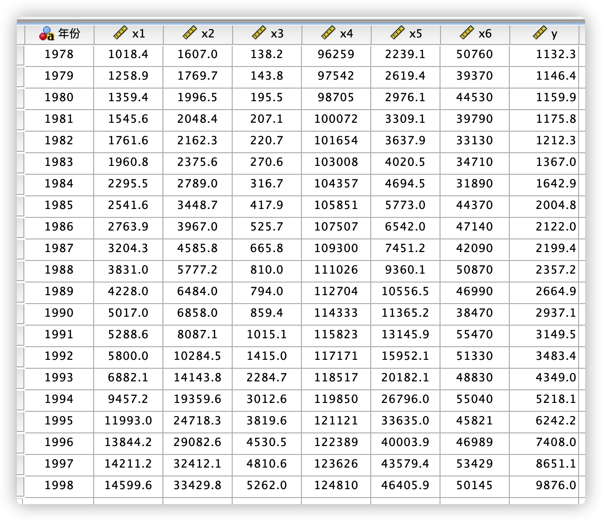

### 2.1.2 解答

使用全选、步进、前进、后退四种方法建立回归方程。

#### 2.1.2.1 全选：

**输入/除去的变量**

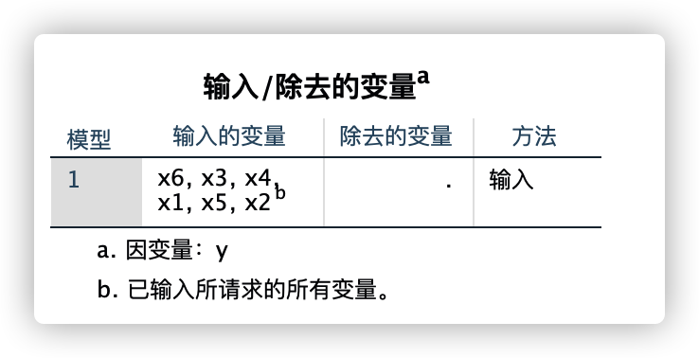

方法为输入，x1，x2，x3，x4，x5，x6为自变量，即输入的变量。

**模型摘要**

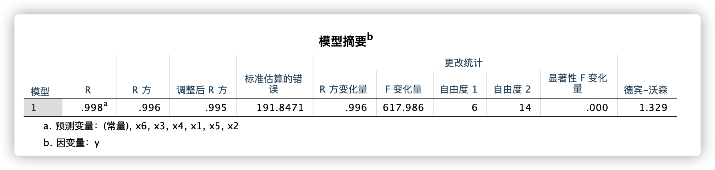

R表示拟合优度（goodness of fit），它是用来衡量估计的模型对观测值的拟合程度。它的值越接近1说明模型越好。调整的R平方比调整前R平方更准确一些，图中的最终调整R方为0.995，是一个比较好的结果已经很接近1了，说明自变量一共可以解释因变量99.5%的变化。德宾-沃森为1.329是比较接近2的说明样本之间的相关性不强，但是会有轻微的自相关。

**ANOVA：**

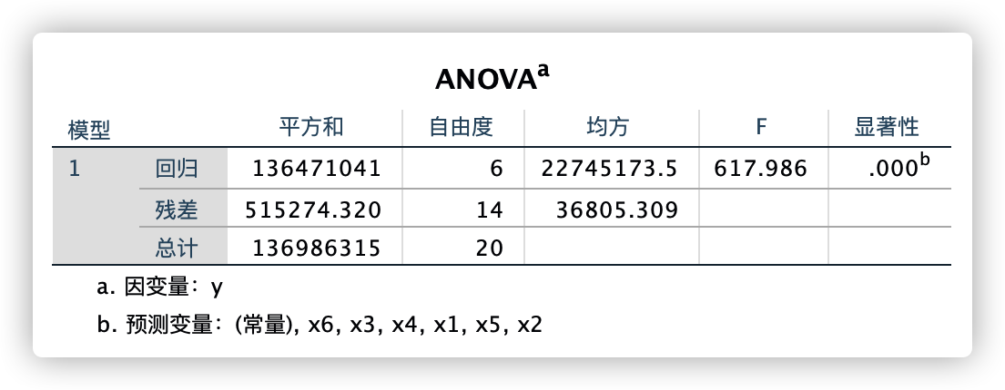

这张图主要是回归的方差分析，F值为方差分析的结果，是一个对整个回归方程的总体检验，指的是整个回归方程有没有使用价值（与随机瞎猜相比），其F值对应的Sig值小于0.05就可以认为回归方程是有用的。F值和显著性值表示整个拟合方程的显著，F越大，显著性值越低，表示方程越显著，拟合程度也就越好，这里的F值是比较大的说明显著性较好。

**系数**

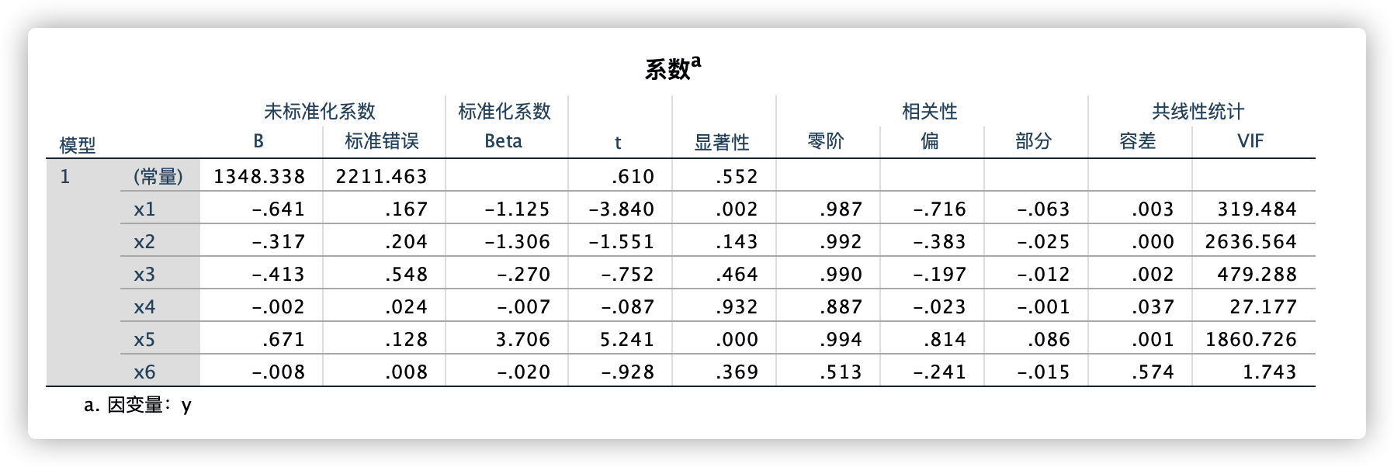

根据这张图得到一个回归方程：

$$y=1348.338-0.641x_{1}-0.317x_{2}-0.413x_{3}-0.002x_{4}+0.671x_{5}-0.008x_{6}$$

在看图中每个自变量的显著性，显著性越低说明这个变量越能显著影响因变量的值，可知x1与x5是最显著影响y的两个因素。再看图中的VIF值，即检验变量之间多重共线性的一个值，其中x1，x2，x3，x4，x5的VIF都远大于1，说明这些变量的多重共线性很强，包含了很多相同的信息。

**误差正态性**





这两张图是为了检验误差项的正态性，由图可见此例误差基本符合正态分布，且残差正太概率图基本近似在一条直线上，从而可以认为本例中误差正态性的假设是合理的。



此图主要用于诊断回归函数的线性，回归标准化残差的均匀分布在e=0附近，可以认为回归函数的线形假定基本上是合理的。

**由于全选的多重共线性较高，所以需要剔除一些变量，依此采用步进、后退、前进方法来剔除变量：**

#### 2.1.2.2 步进

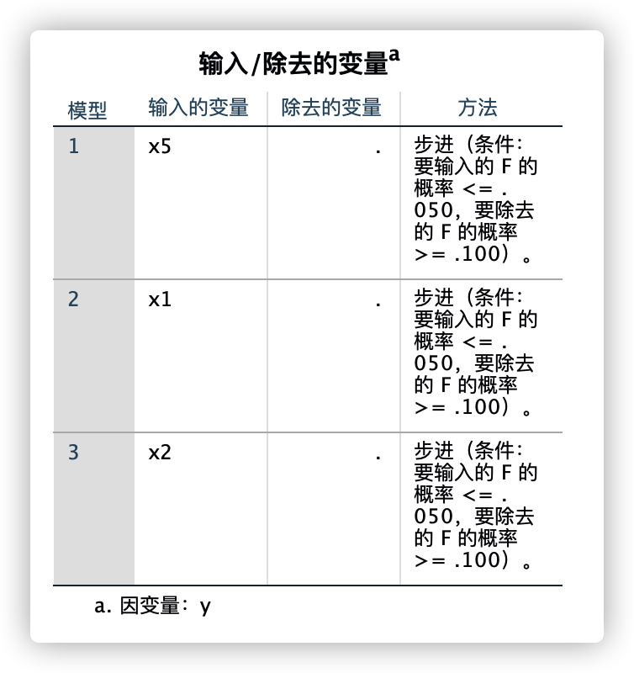

使用步进法使用条件：【要输入的 F 的概率 <= .050，要除去的 F 的概率 >= .100】依次选择了输入变量为x5,x1,x2。

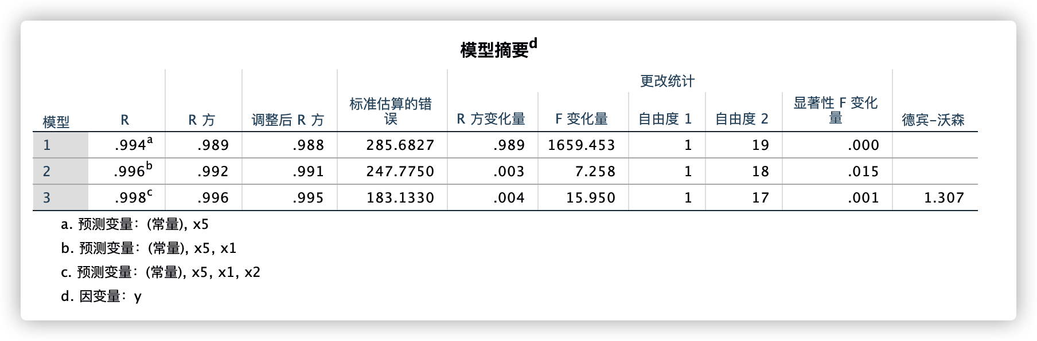

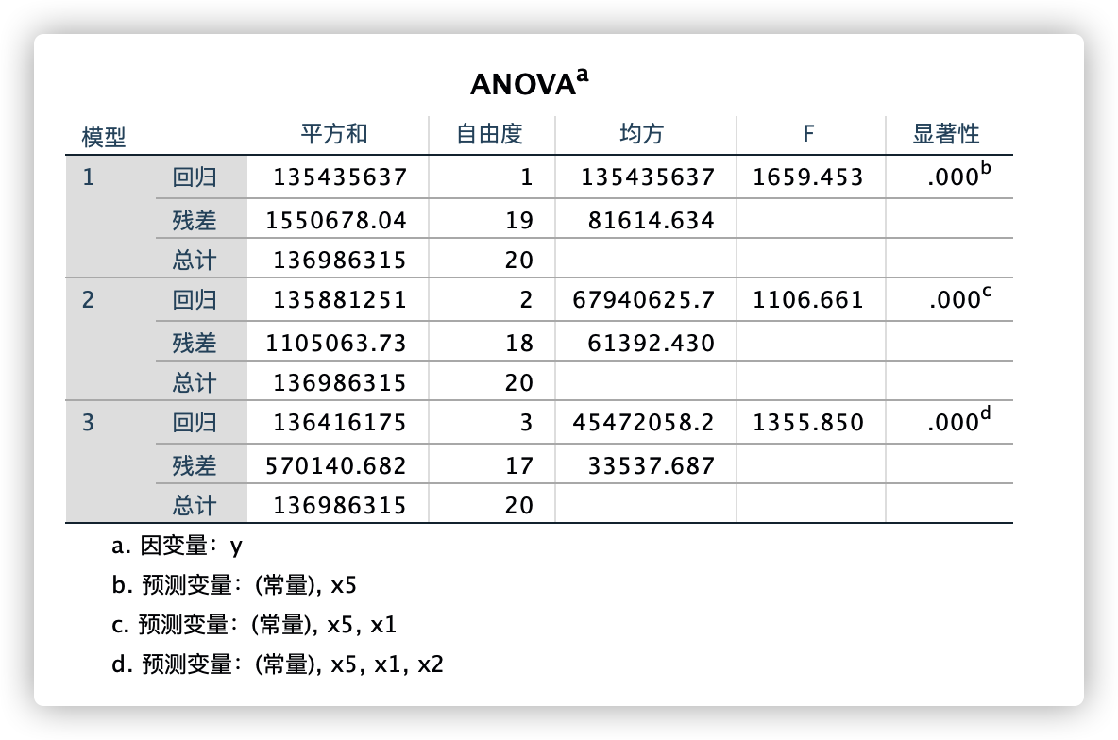

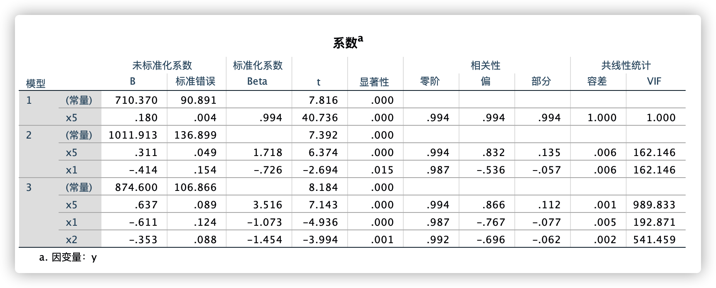





#### 2.1.2.3 后退

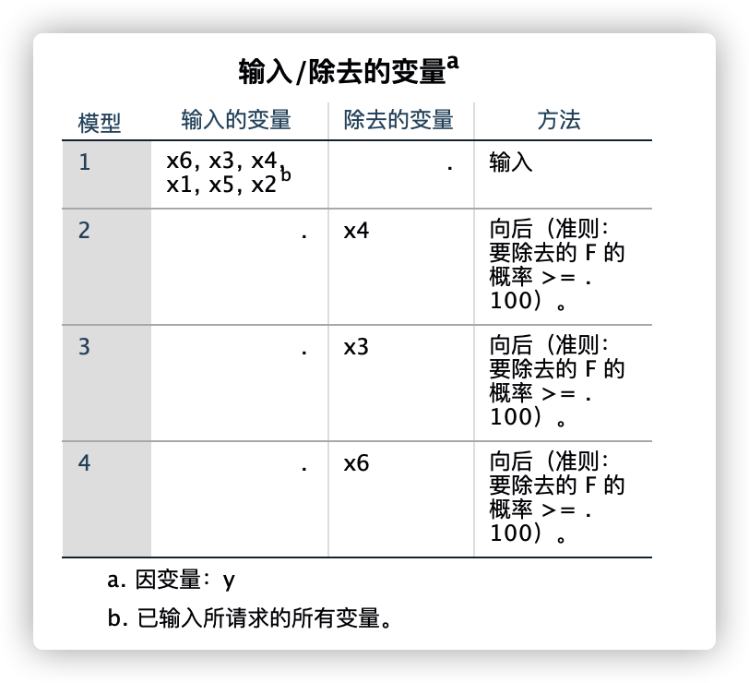

使用后退法根据【要除去的 F 的概率 >= .100】依次除去了变量x4,x3,x6。

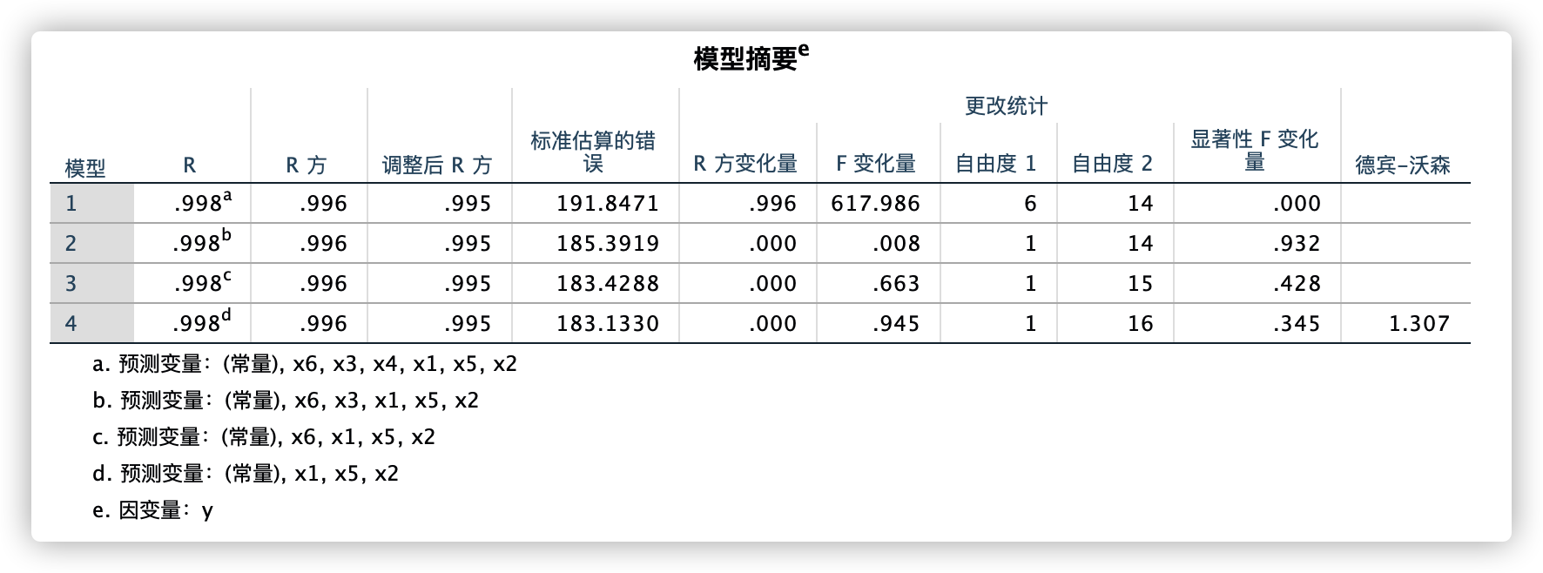

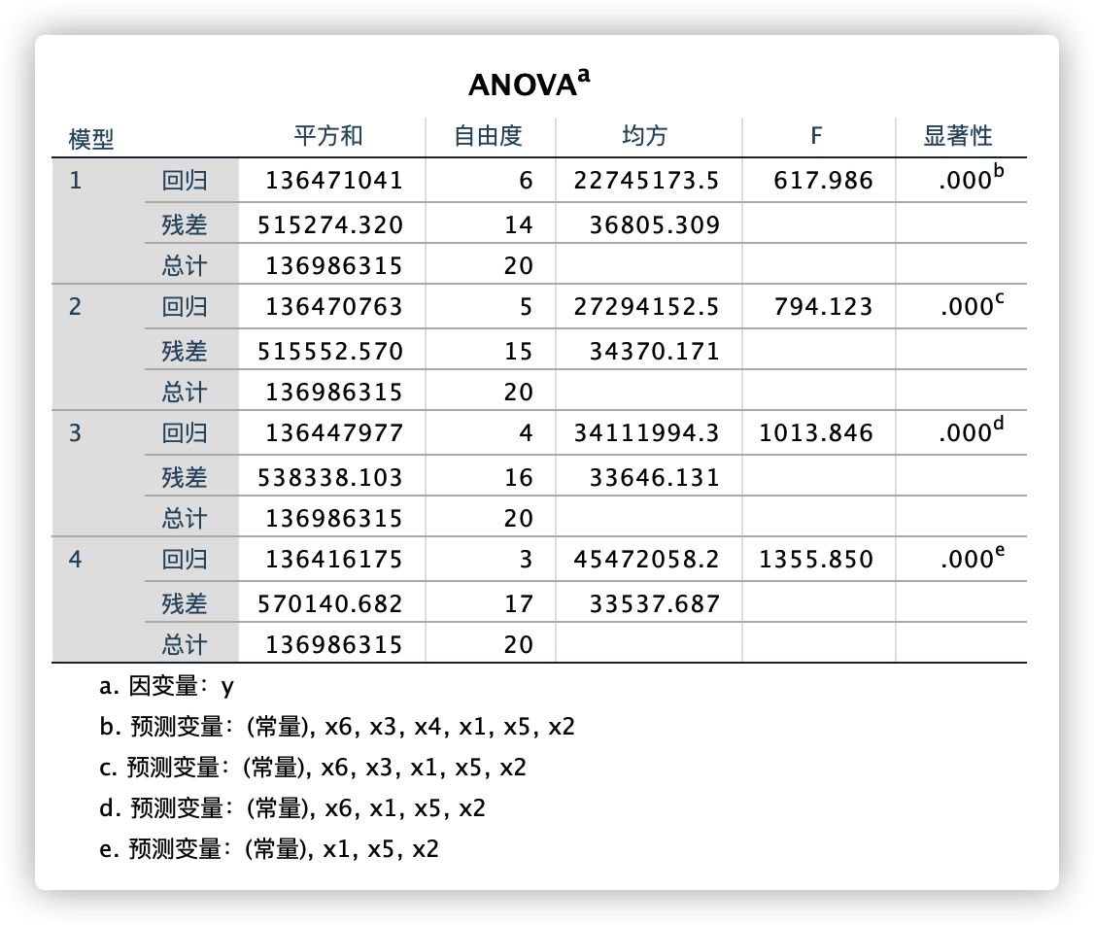

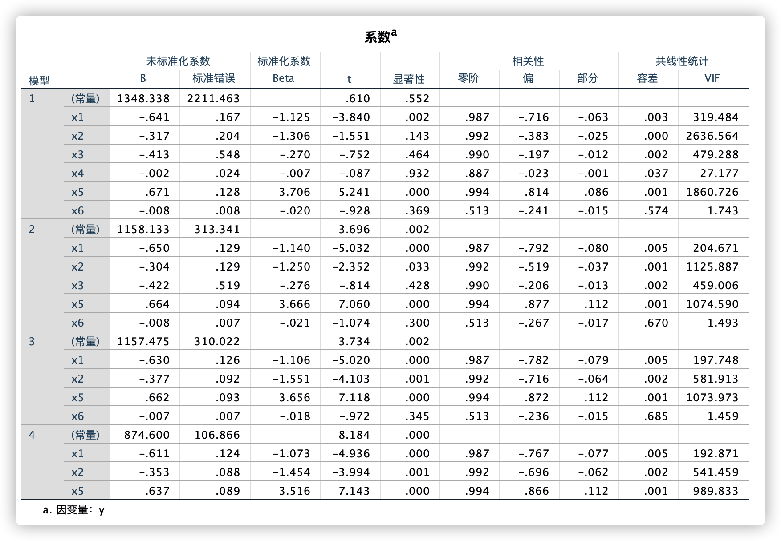





#### 2.1.2.4 前进

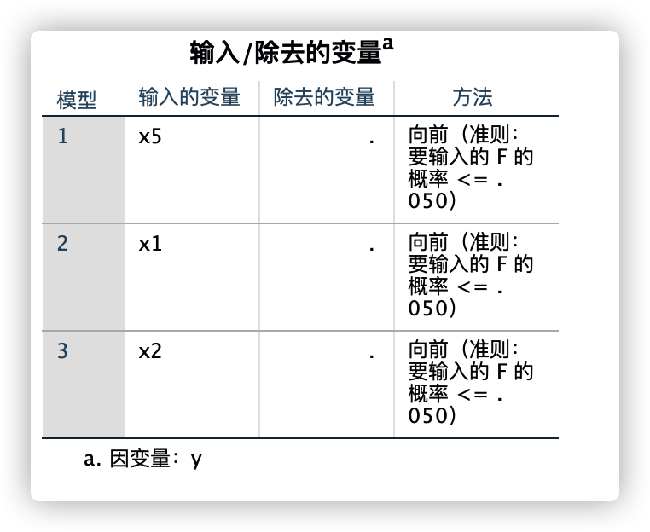

使用前进法根据【要输入的 F 的概率 <= .050】依次选择了x5,x1,x2。

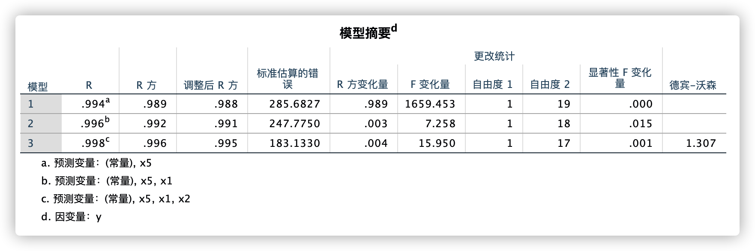

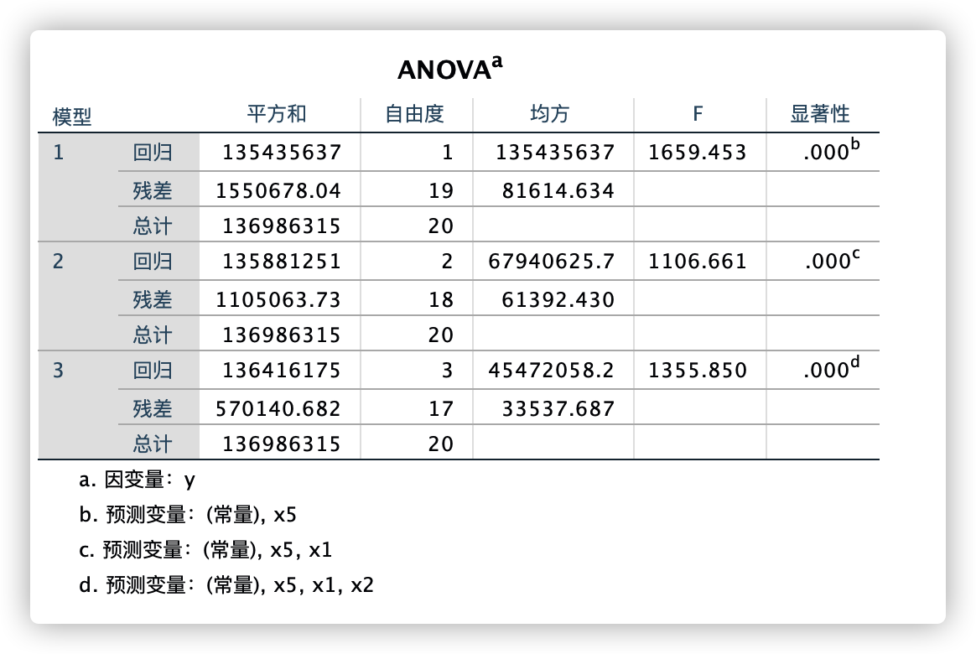

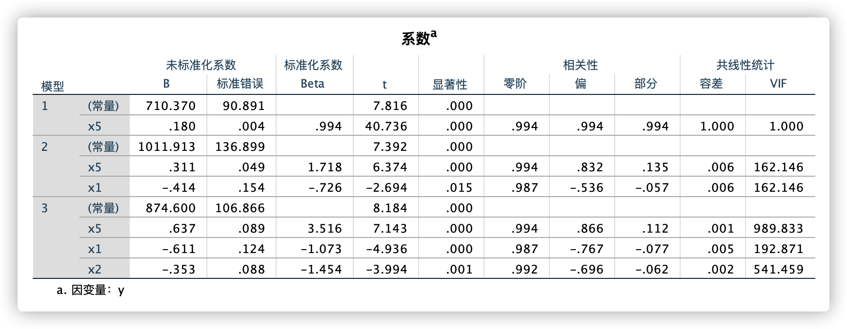







使用步进、后退、前进回归分析最后得到的回归方程都是相同的：

$$y=874.6-0.611x_{1}-0.353x_{2}+0.637x_{5}$$

使用这三种方法共线性有所改善。

## 2.2 判别分析

### 2.2.1 题目

（教材P98第2题）：某商学院在招收研究生时，以学生在大学期间的平均学分x1与管理能力考试成绩x2帮助录取研究生，对申请者规划为3类G1：录取；G2：为录取；G3:待定。下表记录了近期报考者的录取情况。

|  |  |  |
| --- | --- | --- |
| 类别 | X1 | X2 |
| 1 | 2.96 | 596 |
| 1 | 3.14 | 473 |
| 1 | 3.22 | 482 |
| 1 | 3.29 | 527 |
| 1 | 3.69 | 505 |
| 1 | 3.46 | 693 |
| 1 | 3.03 | 626 |
| 1 | 3.19 | 663 |
| 1 | 3.63 | 447 |
| 1 | 3.59 | 588 |
| 1 | 3.30 | 563 |
| 1 | 3.40 | 553 |
| 1 | 3.50 | 572 |
| 1 | 3.78 | 591 |
| 1 | 3.44 | 692 |
| 1 | 3.48 | 528 |
| 1 | 3.47 | 552 |
| 1 | 3.35 | 520 |
| 1 | 3.39 | 543 |
| 1 | 3.28 | 523 |
| 1 | 3.21 | 530 |
| 1 | 3.58 | 564 |
| 1 | 3.33 | 565 |
| 1 | 3.40 | 431 |
| 1 | 3.38 | 605 |
| 1 | 3.26 | 664 |
| 1 | 3.60 | 609 |
| 1 | 3.37 | 559 |
| 1 | 3.80 | 521 |
| 2 | 3.76 | 546 |
| 2 | 3.24 | 467 |
| 2 | 2.54 | 446 |
| 2 | 2.43 | 425 |
| 2 | 2.20 | 474 |
| 2 | 2.36 | 531 |
| 2 | 2.57 | 542 |
| 2 | 2.35 | 406 |
| 2 | 2.51 | 412 |
| 2 | 2.51 | 458 |
| 2 | 2.36 | 399 |
| 2 | 2.36 | 482 |
| 2 | 2.66 | 420 |
| 2 | 2.68 | 414 |
| 2 | 2.48 | 533 |
| 2 | 2.46 | 509 |
| 2 | 2.63 | 504 |
| 2 | 2.44 | 366 |
| 2 | 2.13 | 408 |
| 2 | 2.41 | 469 |
| 2 | 2.55 | 538 |
| 2 | 2.31 | 505 |
| 2 | 2.41 | 469 |
| 2 | 2.19 | 411 |
| 2 | 2.35 | 321 |
| 2 | 2.60 | 394 |
| 2 | 2.55 | 528 |
| 2 | 2.72 | 399 |
| 2 | 2.85 | 381 |
| 3 | 2.90 | 384 |
| 3 | 2.86 | 494 |
| 3 | 2.85 | 498 |
| 3 | 3.14 | 419 |
| 3 | 3.28 | 371 |
| 3 | 2.89 | 447 |
| 3 | 3.15 | 313 |
| 3 | 3.50 | 404 |
| 3 | 2.89 | 485 |
| 3 | 2.80 | 444 |
| 3 | 3.13 | 416 |
| 3 | 3.01 | 471 |
| 3 | 2.79 | 490 |
| 3 | 2.89 | 431 |
| 3 | 2.91 | 466 |
| 3 | 2.75 | 546 |
| 3 | 2.73 | 467 |
| 3 | 3.12 | 463 |
| 3 | 3.08 | 440 |
| 3 | 3.03 | 419 |
| 3 | 3.00 | 509 |
| 3 | 3.03 | 438 |
| 3 | 3.05 | 399 |
| 3 | 2.85 | 483 |
| 3 | 3.01 | 453 |
| 3 | 3.03 | 414 |
| 3 | 3.04 | 446 |

（1）在先验概率相等的的假定下，进行Bayes判别，并确定回代的交叉确认误判率；

（2）在先验概率由样本比例计算的假定下，进行Bayes判别，并确定回代的交叉确认误判率；

（3）设有两名新申请者的（x1，x2）分别为（3.61，513）和（2.91，497），利用所建立判别准则判别他们应该归为那一类？

### 2.2.2 解答

（1）因为自变量只有两个所以不使用步进法。

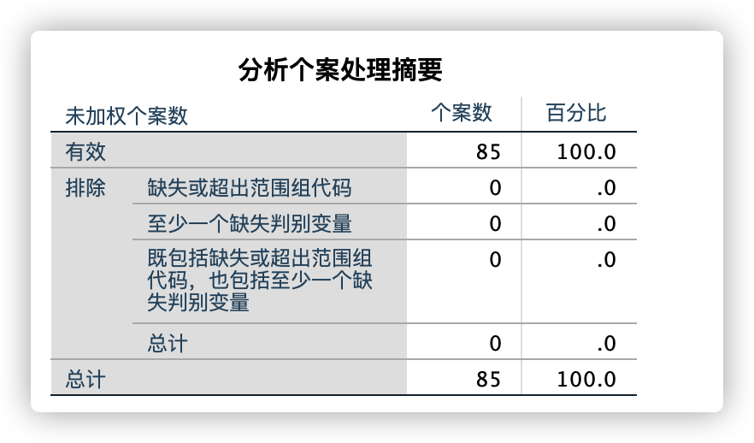

共有85组数据

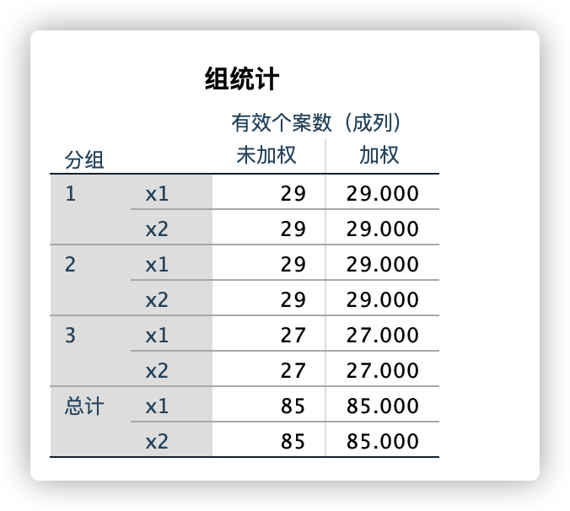

第一组有29条数据，第二组有29条数据，第三组有27条数据

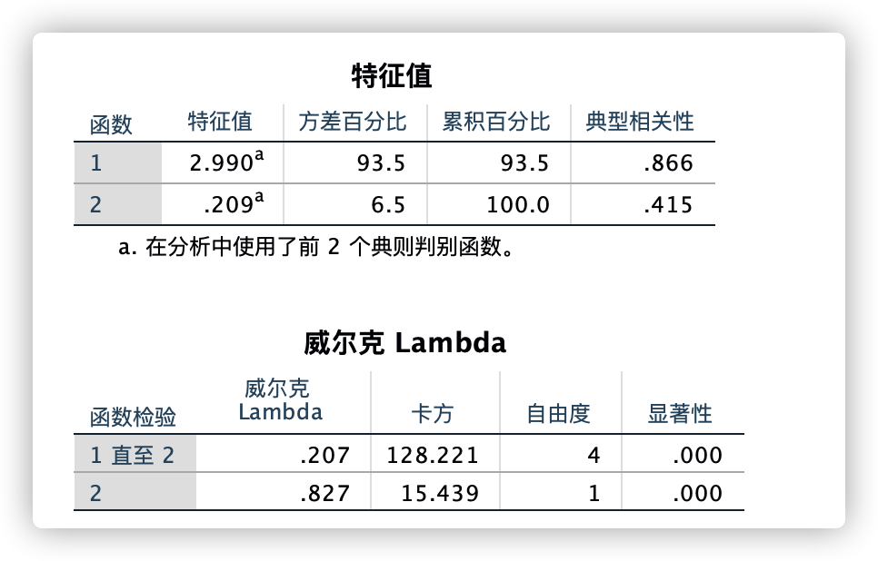

探寻自变量和因变量之间的关系，自变量和因变量的关系函数有2个，第一判别函数是更加准确的，此处1和2的显著性都是很低的，说明正确率都比较高。

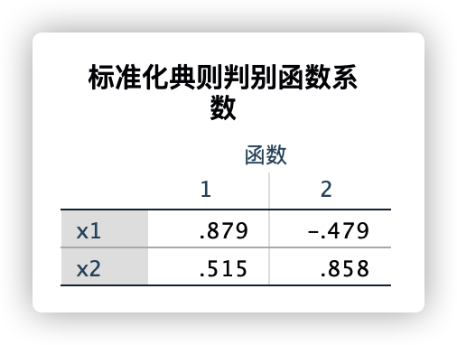

标准化函数的系数，需要先将数据进行标准化之后在进行计算判别，一般不使用。

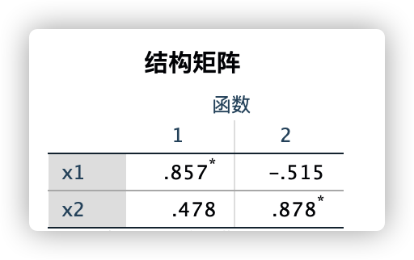

判别变量与标准化典则判别函数之间的汇聚组内相关性变量按函数内相关性的绝对大小排序。每个变量与任何判别函数之间的最大绝对相关性

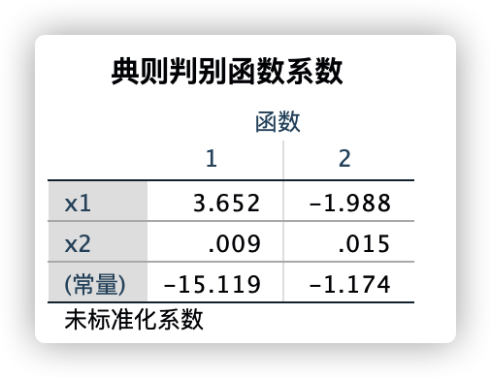

未标准化的判别函数系数，可以直接把原始数值带入进行计算。把原始数据乘上此处的系数计算得到一个坐标，根据坐标找到点，看点距离哪一组最近，

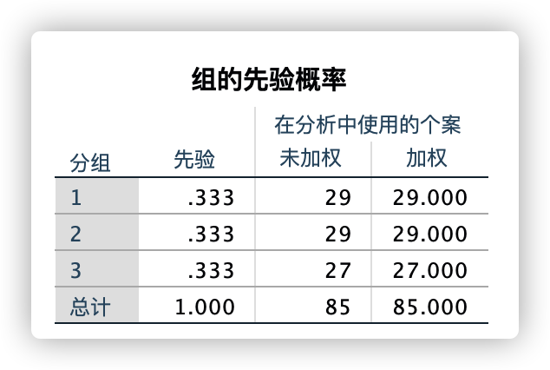

先验概率，因为假定先验概率相等，所以此处都为33.3%

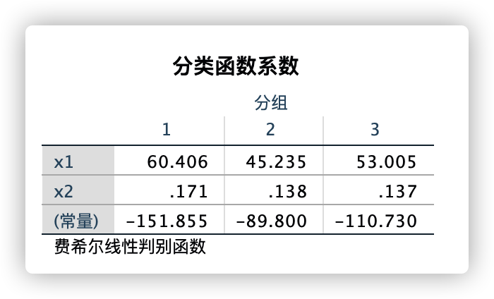

费希尔线性判别函数，可以直接计算出属于那一类的函数，此处的判别函数即：

W1(x) = -151.855 + 60.406x1 + 0.171x2

W2(x) = -89.800 + 45.235x1 + 0.138x2

W3(x) = -110.730 + 53.005x1 + 0.137x2

计算出哪个数值更大则判断其属于哪一类。

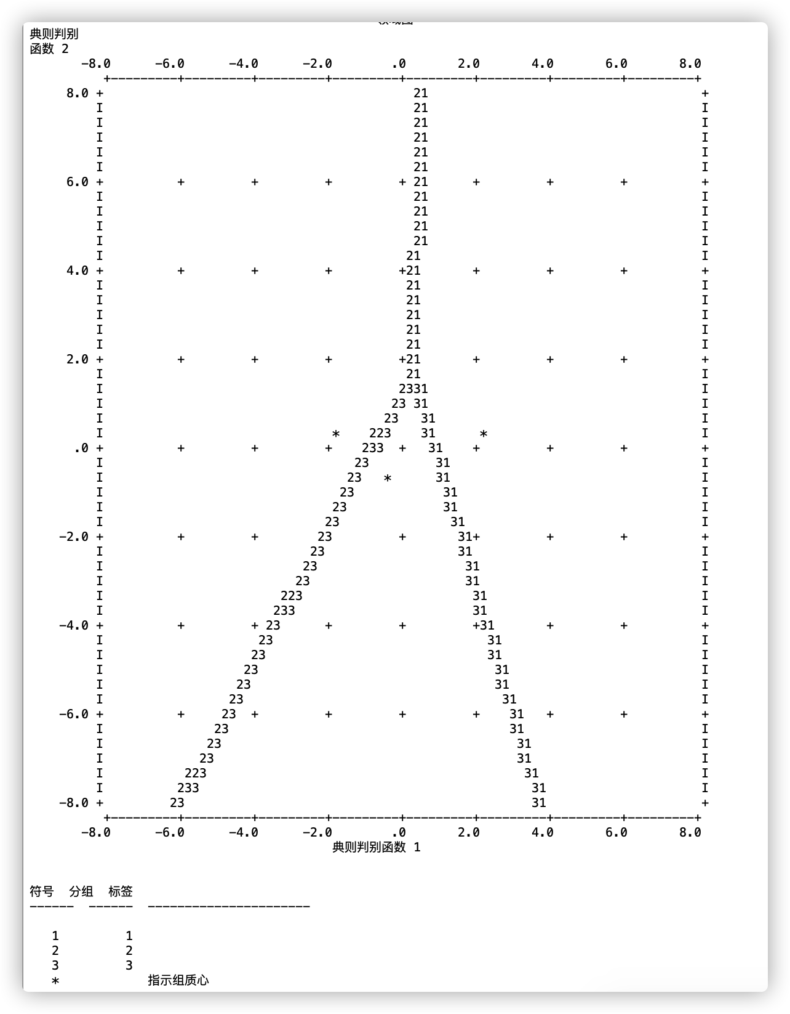

以第一判断函数为横坐标，第二判别函数为纵坐标进行的一个分类。以未标准化的判别函数计算之后，在这个图中离哪个更近就分为哪一类。



上一张图的可视化处理，将三个类别分为了三处。

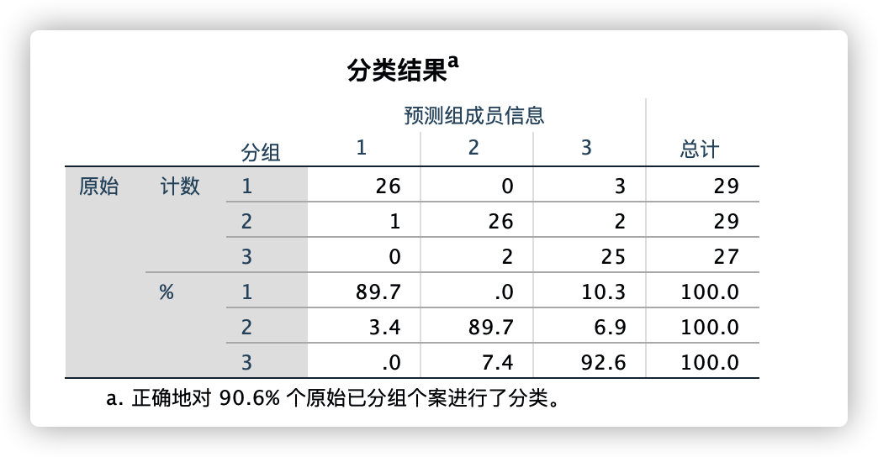

最后的分类结果，从表中可以的知,回代误判率为0。采用交叉确认法得90.6%的判别分析分类与原始个案分类一致,即交叉确认误判率为9.4%,说明该判别分析得符合率还是较高的。

（2）图解释都一样，主要使用分组的先验概率：

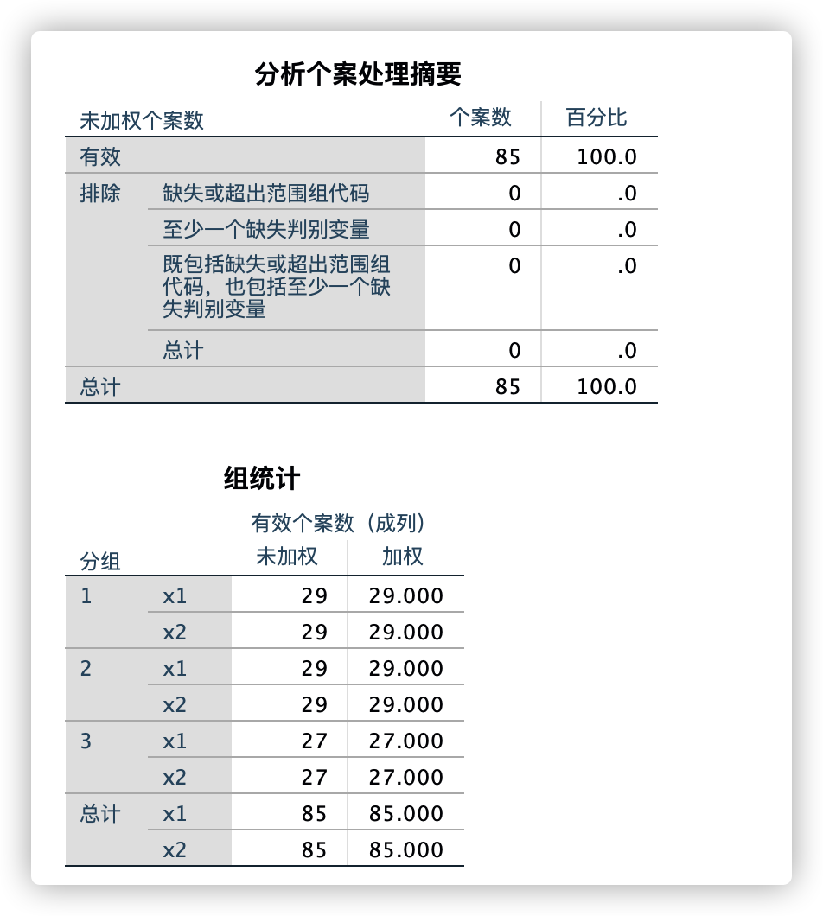

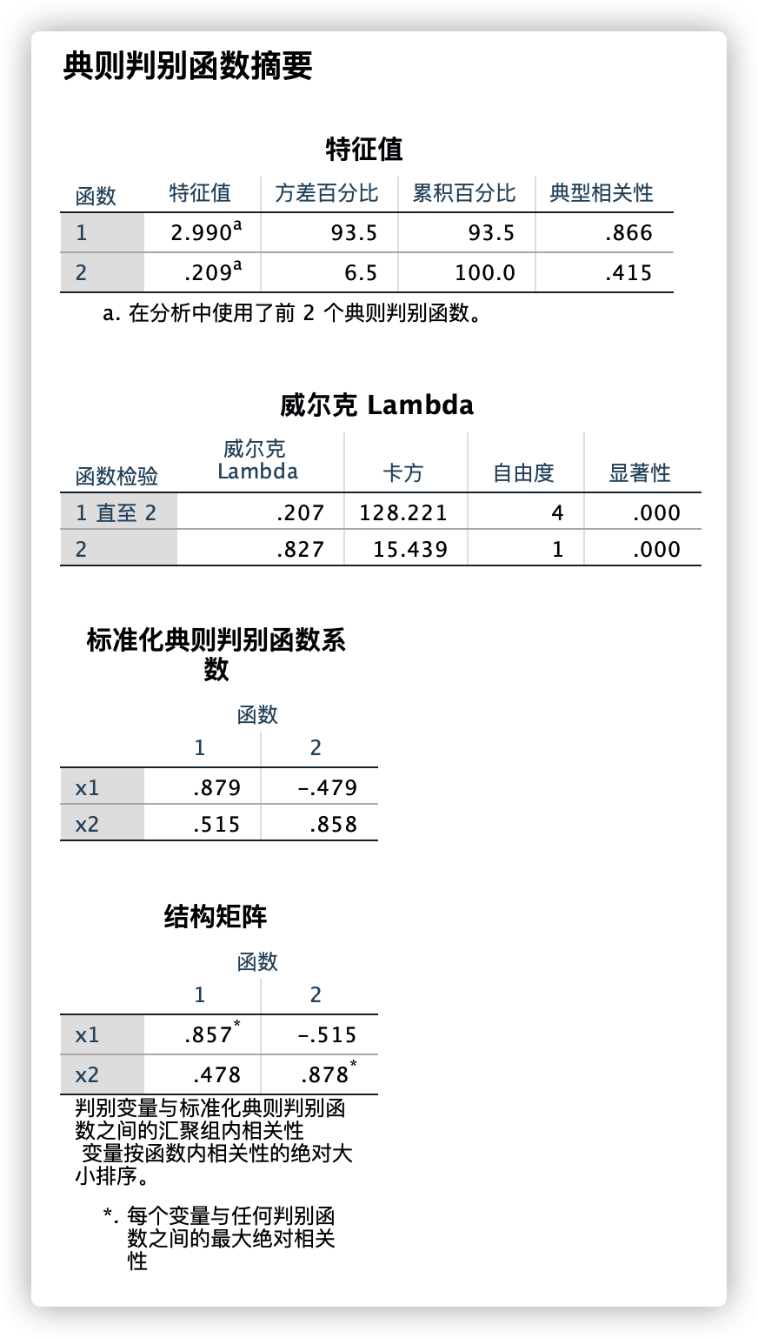

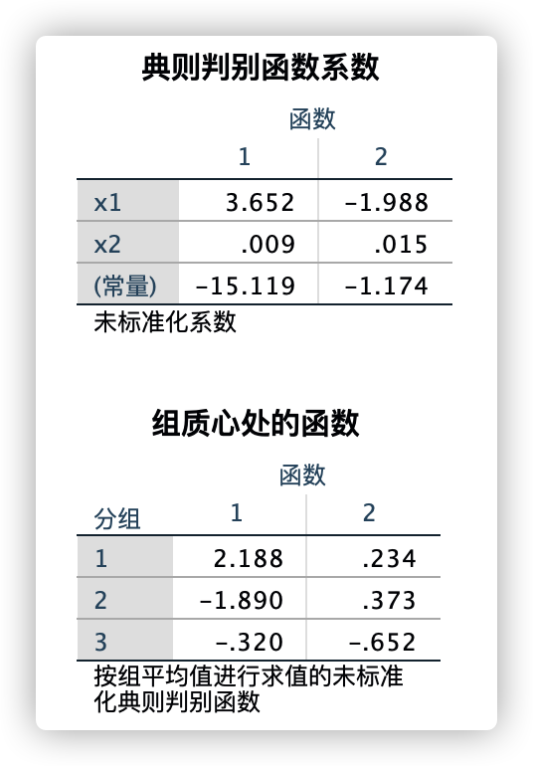

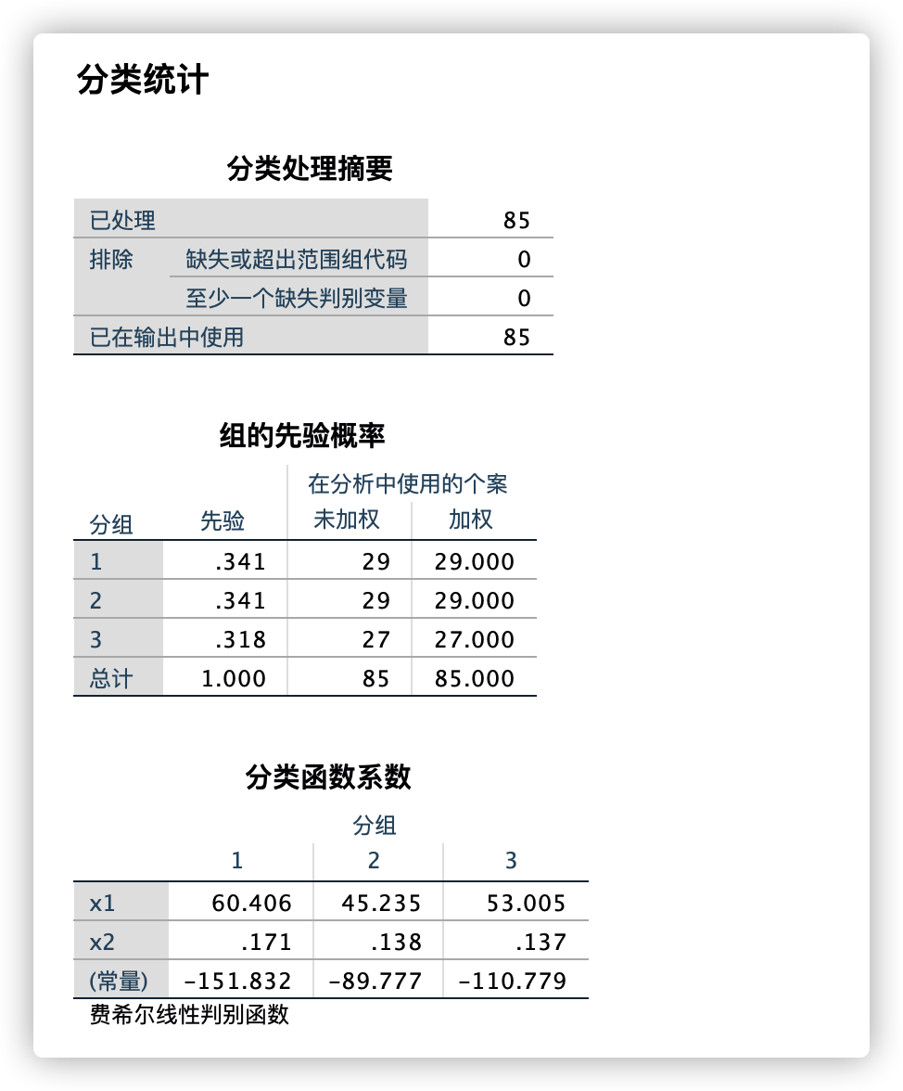

此处的先验概率与之前不同了，是根据组大小计算的

此处的判别函数为：

W1(x) = -151.832 + 60.406x1 + 0.171x2

W2(x) = -89.777 + 45.235x1 + 0.138x2

W3(x) = -110.779 + 53.005x1 + 0.137x2

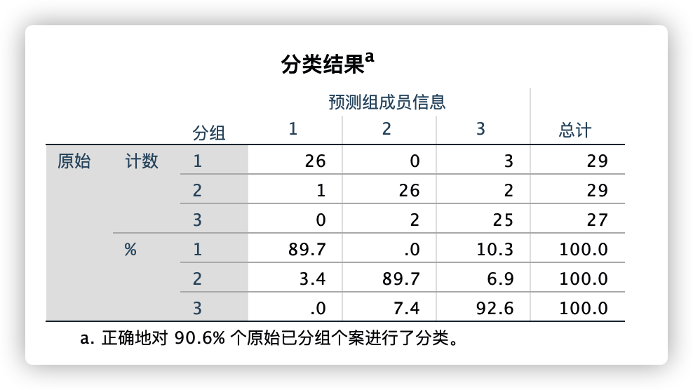

结果与之前还是一样的，回代误判率为0。采用交叉确认法得90.6%的判别分析分类与原始个案分类一致,即交叉确认误判率为9.4%,说明该判别分析得符合率还是较高的。

（3）x1判为第一类,x2判为第三类,即x1录取,x2待定。

## 2.3 聚类分析

### 2.3.1 题目

（教材P129第6题）：已测得可反映生油地质特征的两个变量如下表所示。已知底层3号、5号为非生油层，地层4号、10号为生油层，试用聚类分析评议哪些地层可能是生油层？哪些不是？

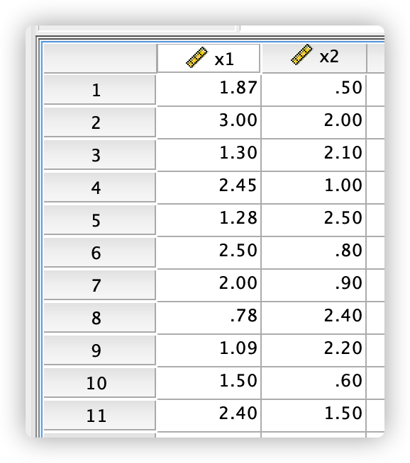

### 2.3.2 解答

因为题目要判断是否生油层，先使用k均值聚类，指定k=2

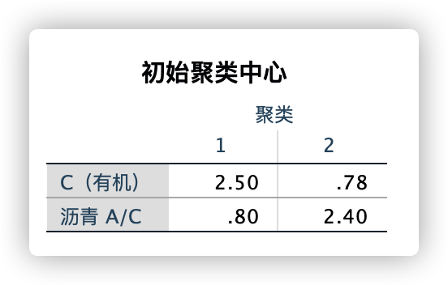

快速聚类初始聚类中心分别选择了极大值和极小值。

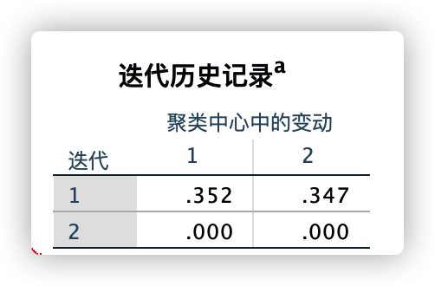

由于聚类中心中不存在变动或者仅有小幅变动，因此实现了收敛。任何中心的最大绝对坐标变动为 .000。当前迭代为 2。初始中心之间的最小距离为 2.349。

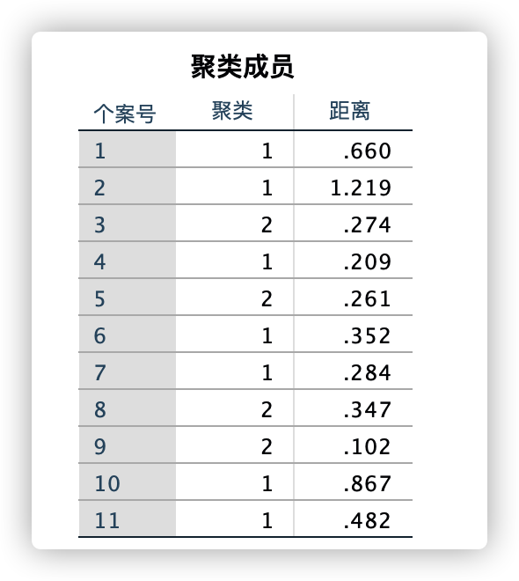

分别指出了每一项属于哪一类，题目中指出3、5属于非生油层，此处类别都是2，4、10位生油层，此处类别都是1，所以聚类为1的是生油层，2是非生油层。则1、2、4、6、7、10、11是生油层，3、5、8、9是非生油层。

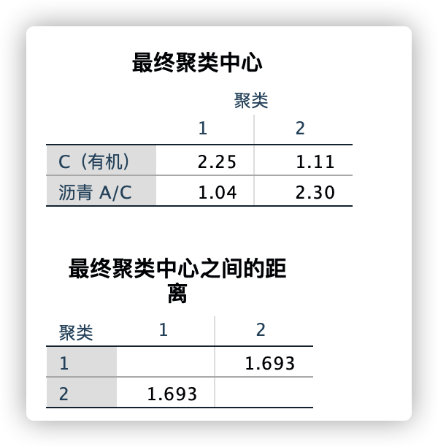

最终迭代完的聚类中心和中心之间的距离。

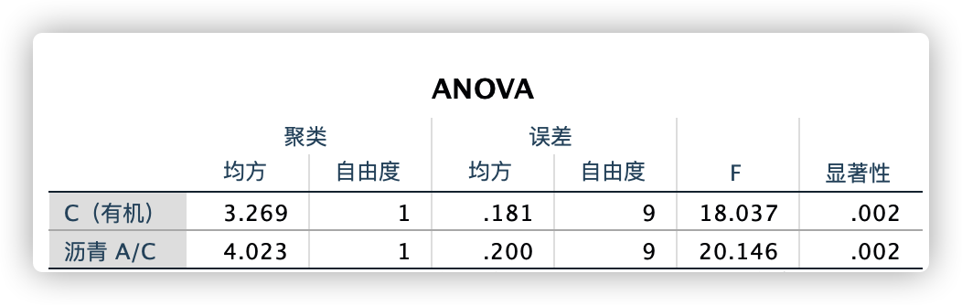

显著性均为0.002，说明聚类效果是比较好的。由于已选择聚类以使不同聚类中个案之间的差异最大化，因此 F 检验只应该用于描述目的。实测显著性水平并未因此进行修正，所以无法解释为针对“聚类平均值相等”这一假设的检验。

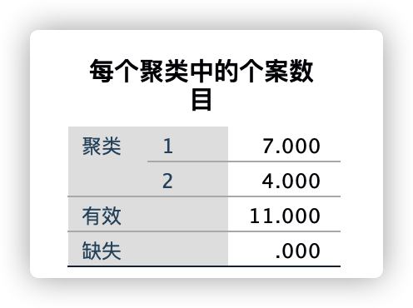

仅作为统计，有7个属于1类，4个属于2类。

## 2.4 主成分分析

### 2.4.1 题目

（教材P154第7题）：下表是某城市再42天中午12点空气污染数据， 试分别利用样本协方差矩阵和样本相关矩阵进行主成分分析，二者的结果有何差异？原始数据的变化可否由三个或者更少的主成分反映，你能否给所选取的主成分作出解释？

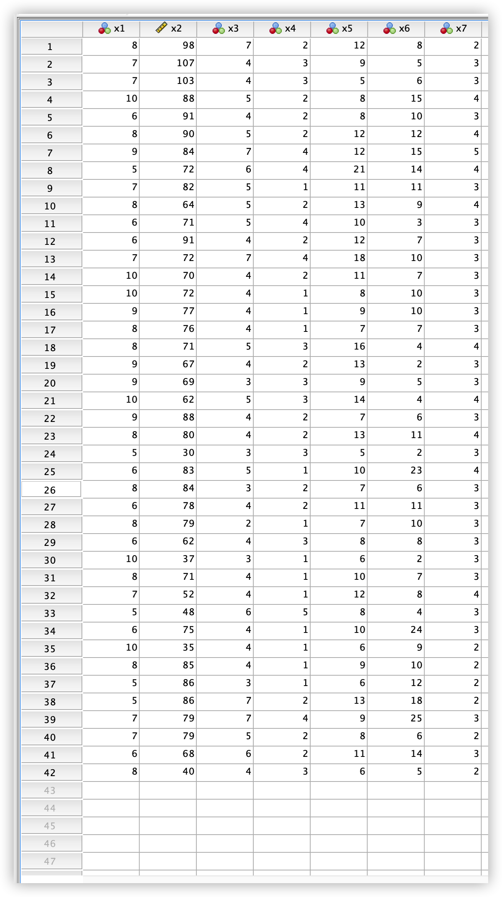

### 2.4.2 解答

主成分分析是利用降维的思想，把多个变量指标降维为少数几个综合变量。

**样本相关矩阵**

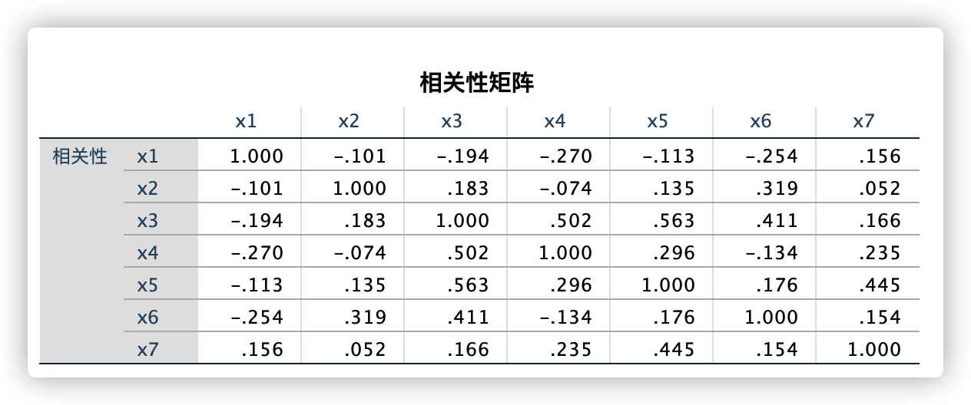

相关性矩阵是反映各个自变量之间的相关性的一个度量，相关性越大越可能分到同一组。

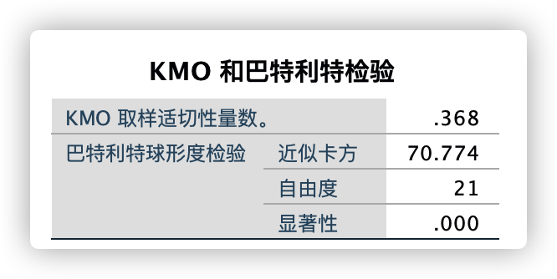

表明题目中的数据是否适合做主成分分析的数值，这里的值较小，说明不太适合。

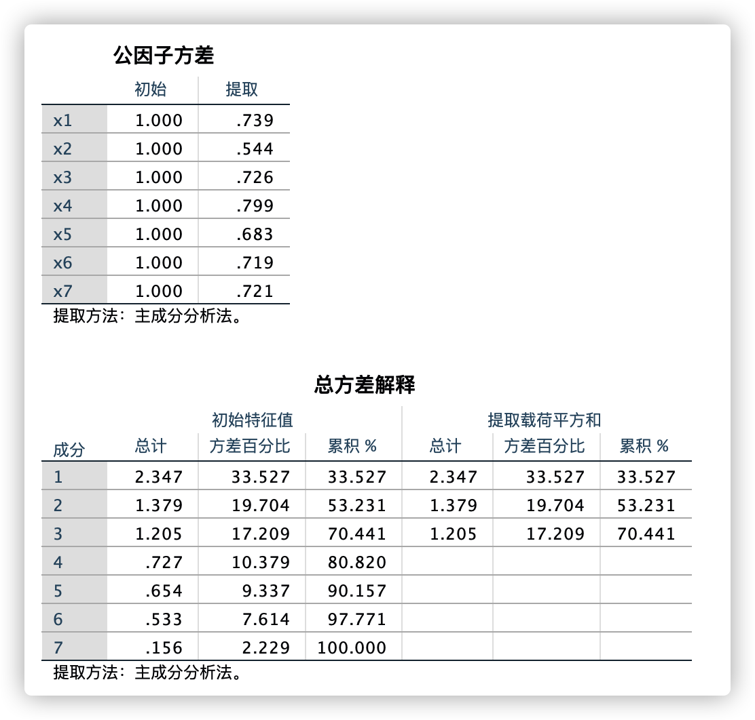

对每个原始变量的提取系数，总方差解释指选取出的共同因素能够解释所有题项变量的比例。

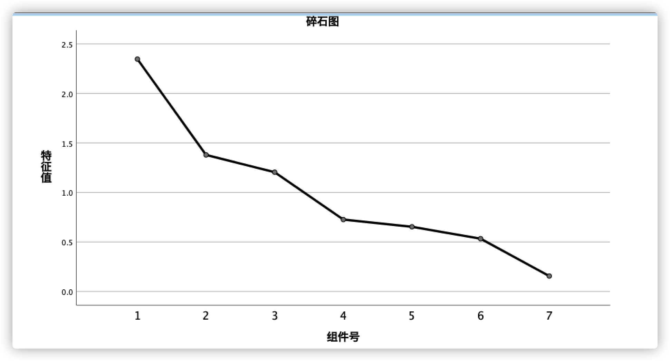

碎石图是将特征根以图示形式展示，主要用于辅助判断应该提取的因子个数。如果不确定提取多少个因子，此时可以参考碎石图结果判断因子个数。当折线由陡峭突然变得平稳时对应的因子个数即为一个比较好的提取因子个数。比如说上图中选择4、5个因子比较合适。

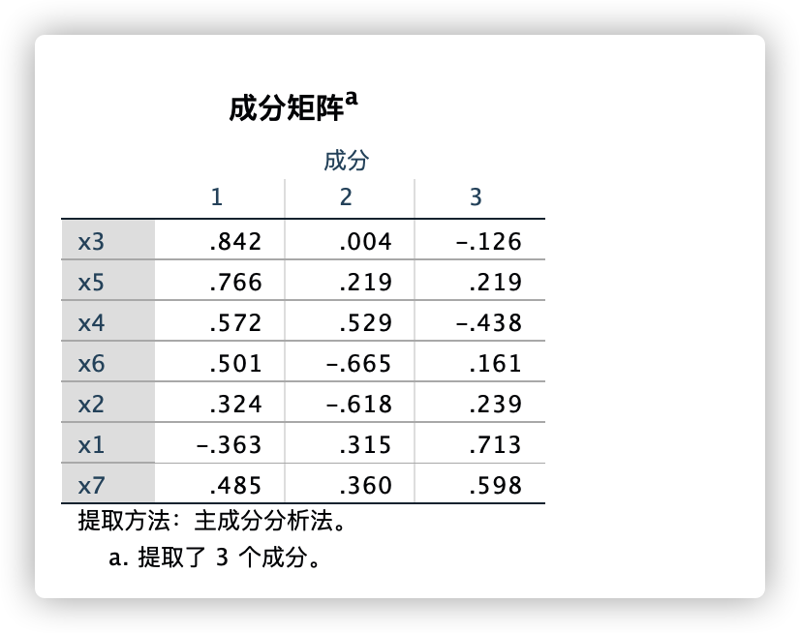

提取出的主成分对每个原始变量的提取占比，即系数。

知前三个主成分分别为

$$Y1 = 0.842X3+0.766X5+0.572X4+0.501X6+0.324X2-0.363X1+0.485X7$$

$$Y1 = 0.004X3+0.219X5+0.529X4-0.665X6-0.618X2+0.315X1+0.36X7$$

$$Y1 = -0.126X3+0.219X5-0.438X4+0.161X6+0.239X2-0.713X1+0.598X7$$

从这里可以看出，Y1 与 X3 和 X5 的相关性很高。 Y1近似为七个变量等权重之和，反映空气质量的综合指标。 Y1 的值越大，空气质量越差。 Y2和X3，相关性较低，从相关矩阵的主成分权重系数来看，CO对空气污染指数y2的影响较小； Y3和X1、X7，相关性高，同理，从相关矩阵的主成分权重系数可知风速和HC对空气污染的影响较大。 前三个主成分的贡献率之和达到70.441%，所以综合考虑Y1、Y2、Y3来判断影响空气污染的重要指标。

**样本协方差矩阵**

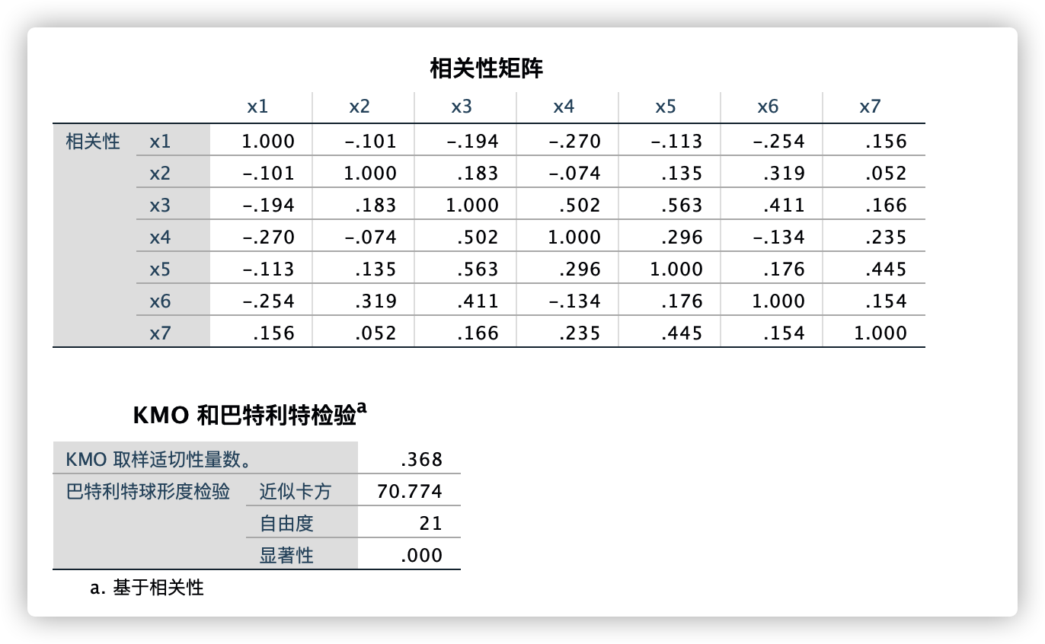

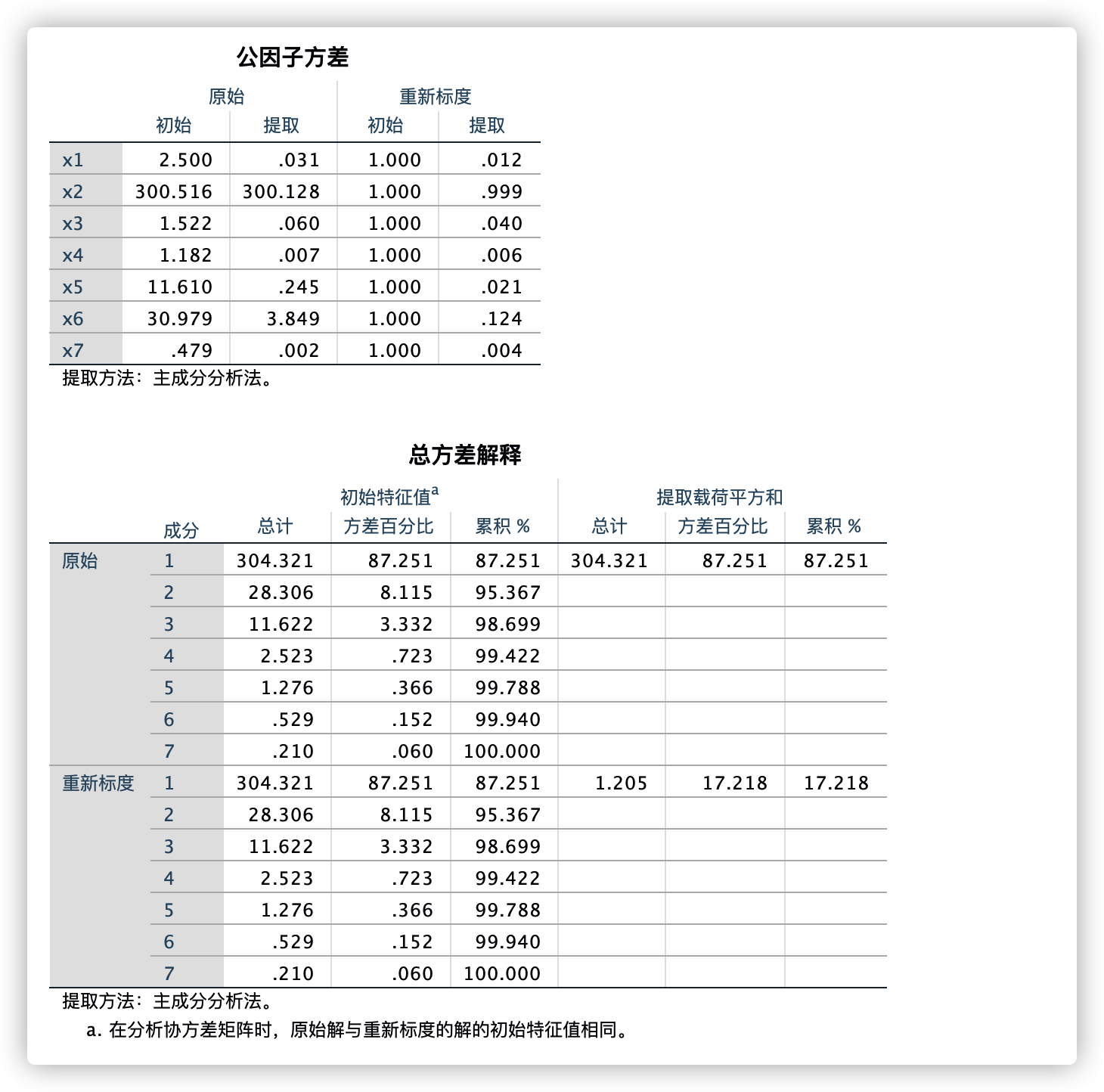

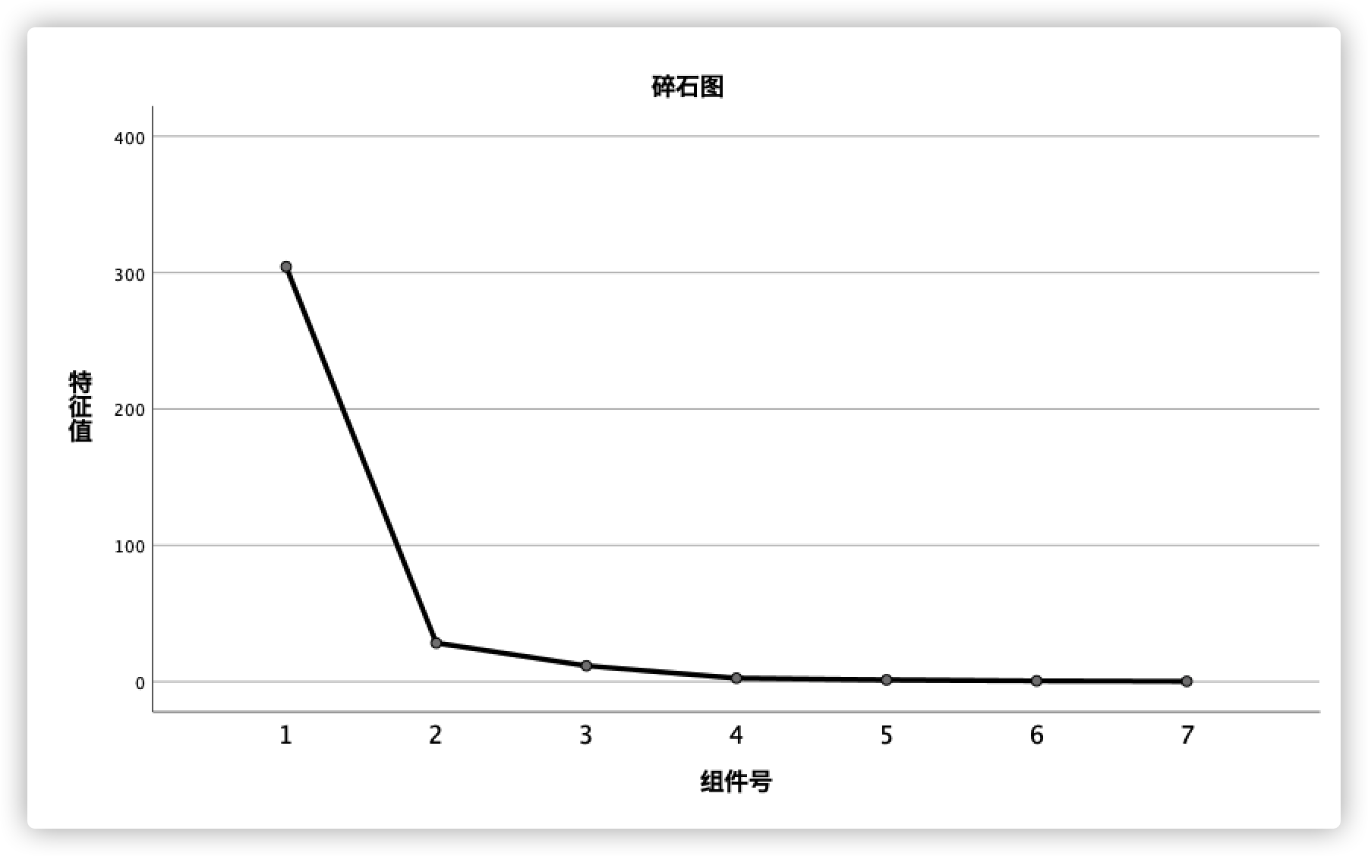

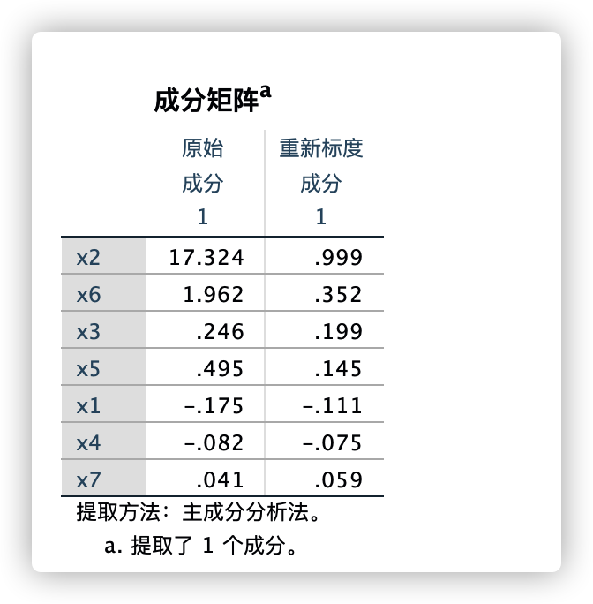

这里只提取出一个主成分。

可看出，Y1与x2相关度较高，而由相关矩阵的主成分权重系数知，太阳辐射对空气污染的影响最大; Y2, 与x6。相关度较高，由相关矩阵的主成分权重系数知，O3 对空气污染的影响较大; Y3与x5相关度较高，同理，由相关矩阵的主成分权重系数知，NO2对空气污染的影响更大。考虑到前三个主成分的贡献率依次递减，得出太阳辐射最影响空气污染。由于x2方差较大，第一主成分主要受变量x2控制，因此得出的结论与实际情况不符。

两个方向的结果显示了原始变量在不同标准化在第一主成分和第二主成分中的相对重要性。因此，协方差矩阵和相关矩阵得到的主成分一般是不同的。为满足样本主成分的累积贡献率达到80%以上的要求，基于相关矩阵的主成分分析应保留4个主成分，而从协方差矩阵中应仅保留1个主成分被保留。可见，用协方差矩阵进行主成分分析可以简化计算。

## 2.5 典型相关分析

### 2.5.1 题目

（来源网络）：某个研究人员收集了600名大学新生的三个心理变量，四个学术变量（标准化考试成绩） 。他希望研究者3个心理变量与4个学术变量间的相关关系。

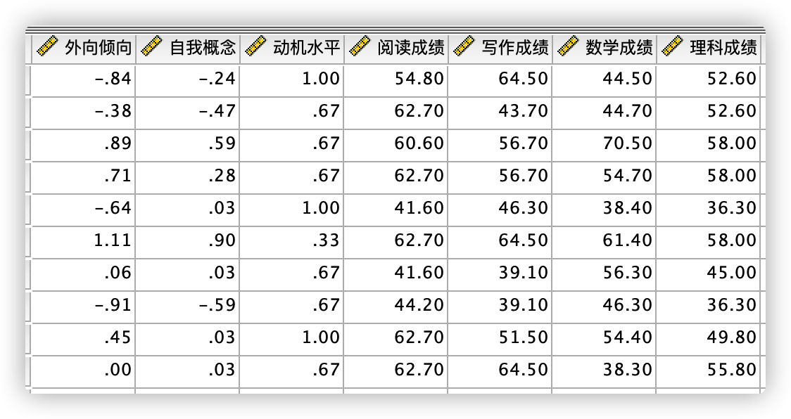

### 2.5.1 解答

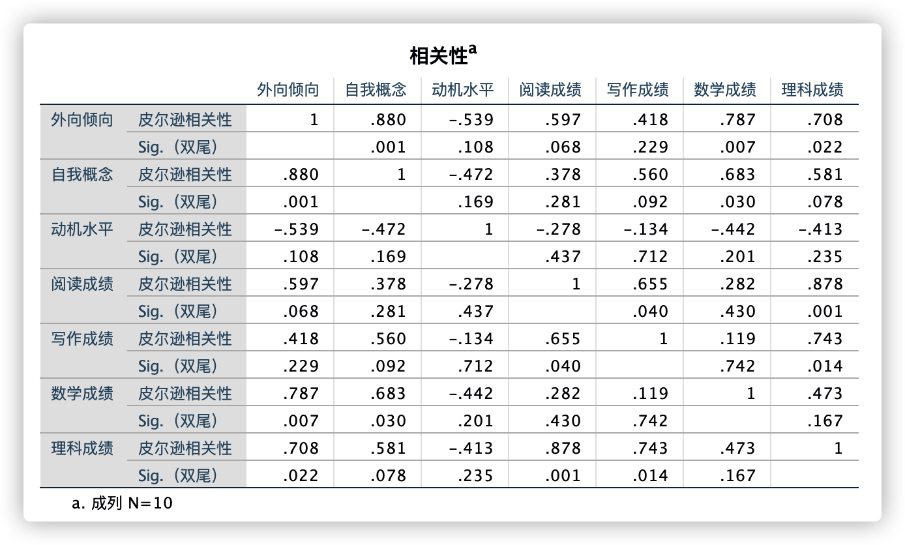

此图反映了各变量间的相关系数，从中可以看出不同变量间的相关程度。

如果组内变量间的相关系数高，说明两者包含的信息有重叠部分；如果组间变量相关系数高，则说明两者有一定相关性。

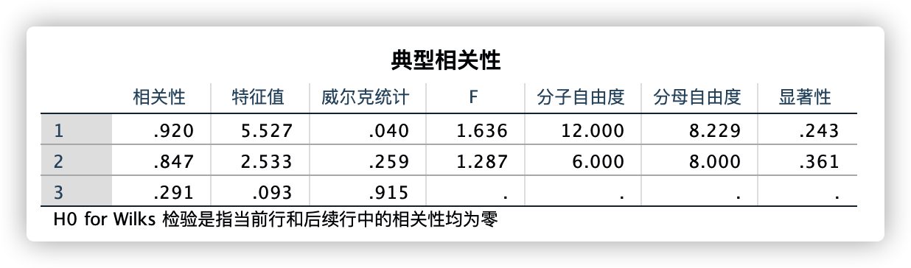

此图给出了典型相关系数及其检验，结果表明前两个典型相关系数是显著的，因此我们选择前两个典型相关变量进行解释。

具体来说，第一对典型相关变量的相关系数是0.446，p< .001；第二对典型相关变量的相关系数是0.153，p= .025。

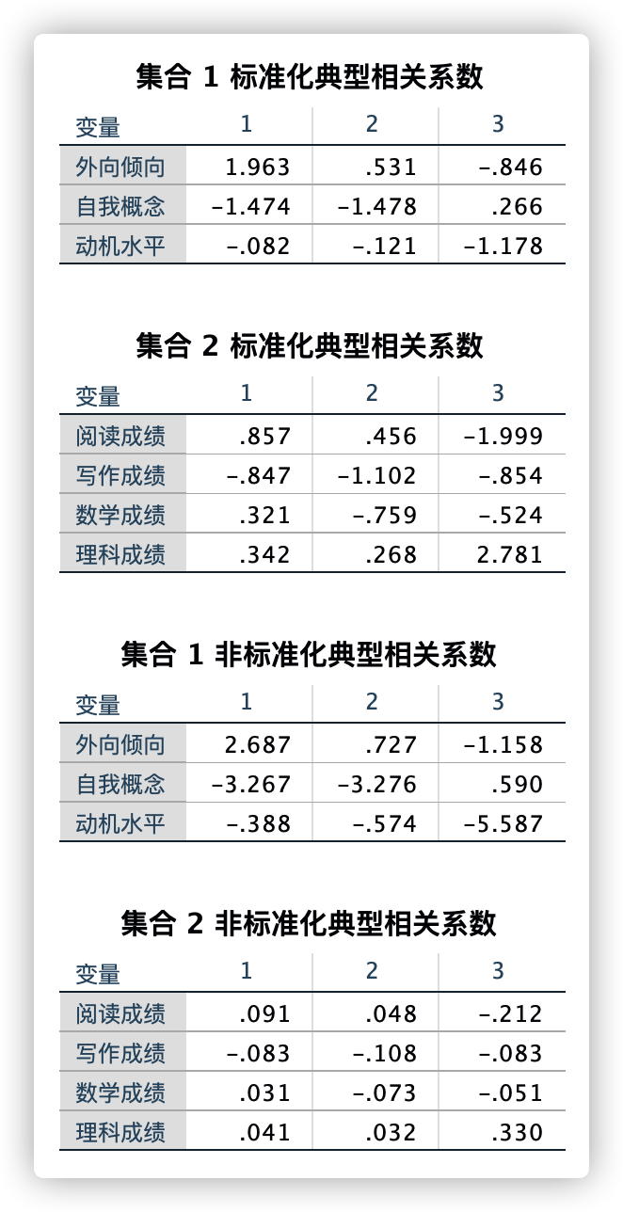

上图分别是两组变量的标准化相关系数和未标准化的相关系数。

根据此图，可以写出各典型变量的表达式，如对于第一对典型变量u1和v1：

其标准化的表达式为（Z外向倾向表示将该变量标准化后的值）：

u1 = 1.963*Z外向倾向-1.474*Z自我概念-0.082*Z动机水平

v1 = 0.857*Z阅读成绩-0.847*Z写作成绩+0.321*Z数学成绩+0.342*Z理科成绩

非标准化的表达式为：

u1 = -2.687*外向倾向-3.267*自我概念-0.388*动机水平

v1 = 0.091*阅读成绩-0.083*写作成绩+0.031*数学成绩+0.041*理科成绩

标准化的系数由于经过标准化，因此系数相互之间是可比的，用处是用于比较不同自变量对应变量的影响程度。比如在集合1的标准化系数中，外向倾向的系数是1.963，自我概念的系数是-1.474，因此我们可以认为外向倾向对成绩的影响比自我概念影响更大。

而未标准化的系数因为每个变量没有标准化，量纲不一样，因此不能直接用系数大小比较自变量贡献程度，它的用处是可以用于计算CCA得分,（直接用系数乘以原始数据）

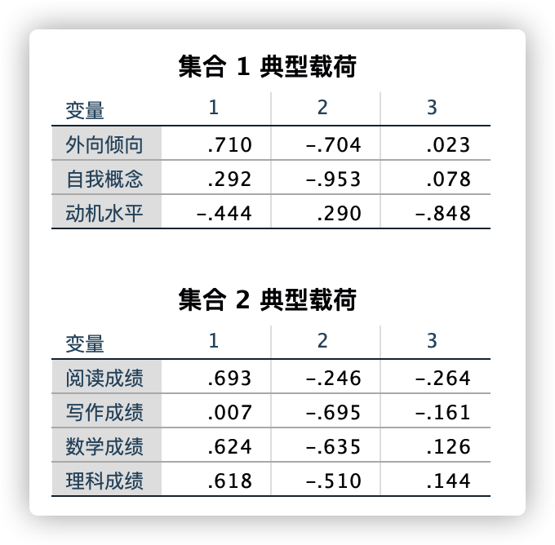

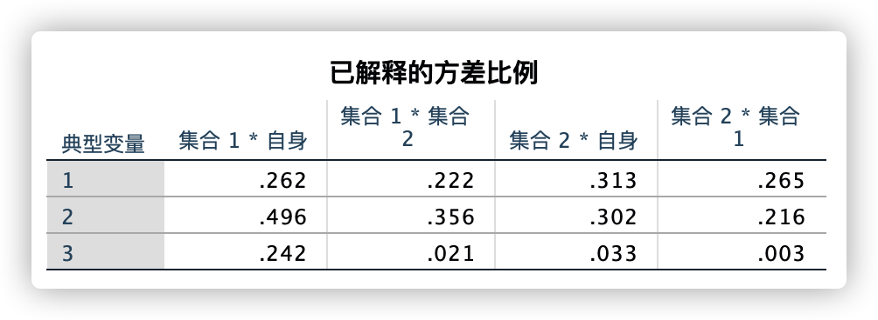

上图是冗余分析的结果，它说明各典型变量对各变量组方差解释的比例。

## 2.6 因子分析

### 2.6.1 题目

（来源网络）：下图数据是一份某城市的空气质量数据，一共6个变量，分别是：二氧化硫、二氧化氮、可吸入颗粒物、一氧化碳、臭氧、细颗粒物。在SPSS中打开数据如下：

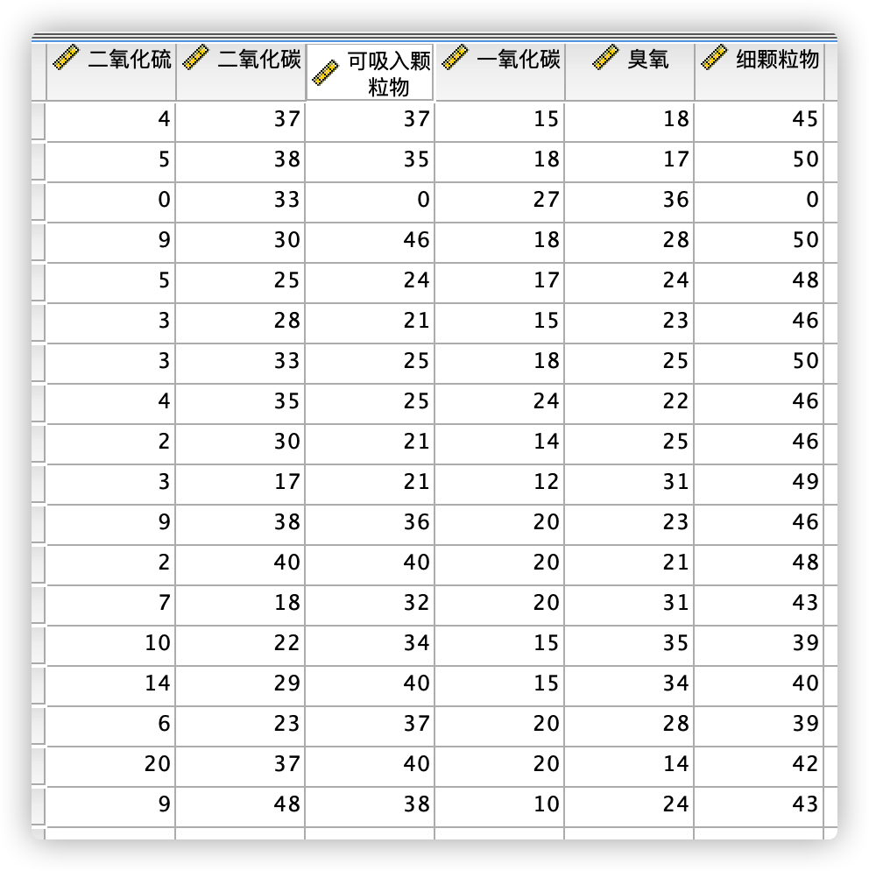

### 2.6.2 解答

主成分分析试图找到原始变量的线性组合。 这种线性组合的方差越大，该组合携带的信息就越多。 换句话说，主成分分析就是对原始数据的主要成分进行放大。

因子分析假设原始变量背后存在隐藏因子。 这个因素可以包括一个或几个原始变量。 因子分析不是原始变量的线性组合。

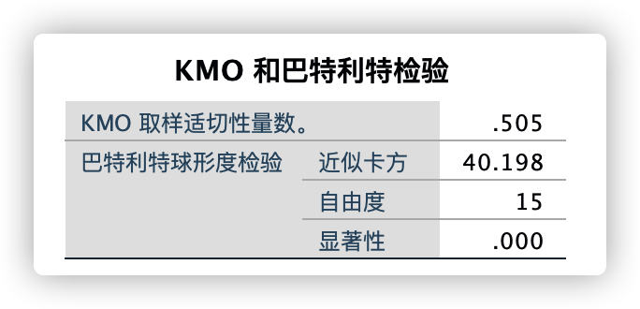

首先，KMO的值为0.505，大于阈值0.5，说明变量之间存在相关性，满足要求； 然后是Bartlett球体检验的结果，这里只需要看显着性项，它的值为0.000，它是小于0.05的。 换句话说，这些数据可用于因子分析。

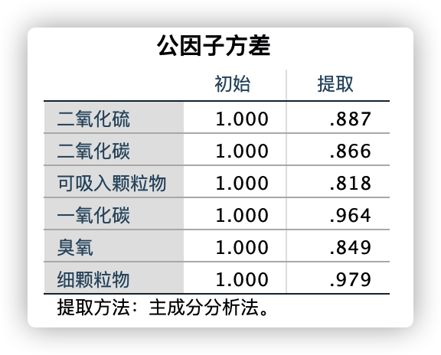

公因子方差表是指每个变量都可以用一个公因子表示，公因子能表示多少？ 表达式的大小是公因子方差表中的“提取”。 “extraction”的值越大，说明变量可以用公因子表示越好，一般大于0.5可以说是可以表示的，但最好大于0.7表示变量可以表示 用公因数表示很合理。 在这个数据中，可以看到“提取”出来的值都大于0.7，所以变量可以很好的表达出来。

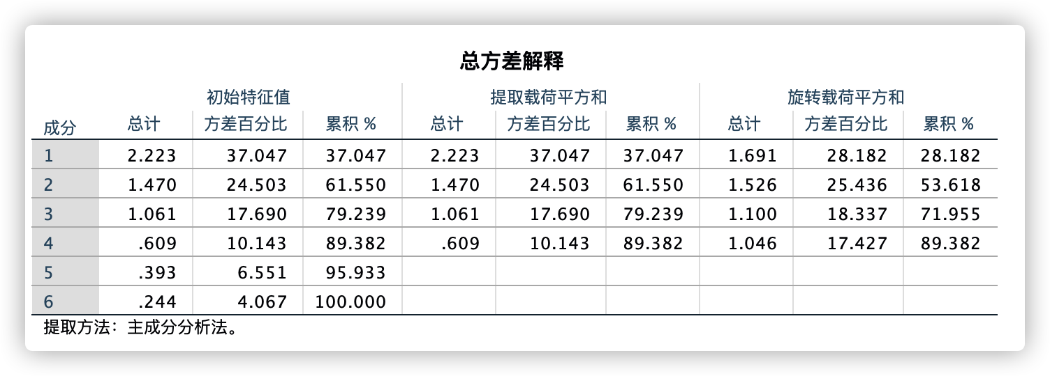

总方差解释是因子对变量解释的贡献率（可以理解为需要多少因子才能将变量表示为100%）。 这张表只需要看贡献率那一栏和四个因子。 变量可以表达到89.382%，说明表达还是不错的，一般需要表达在85%以上，否则必须调整因子数据。

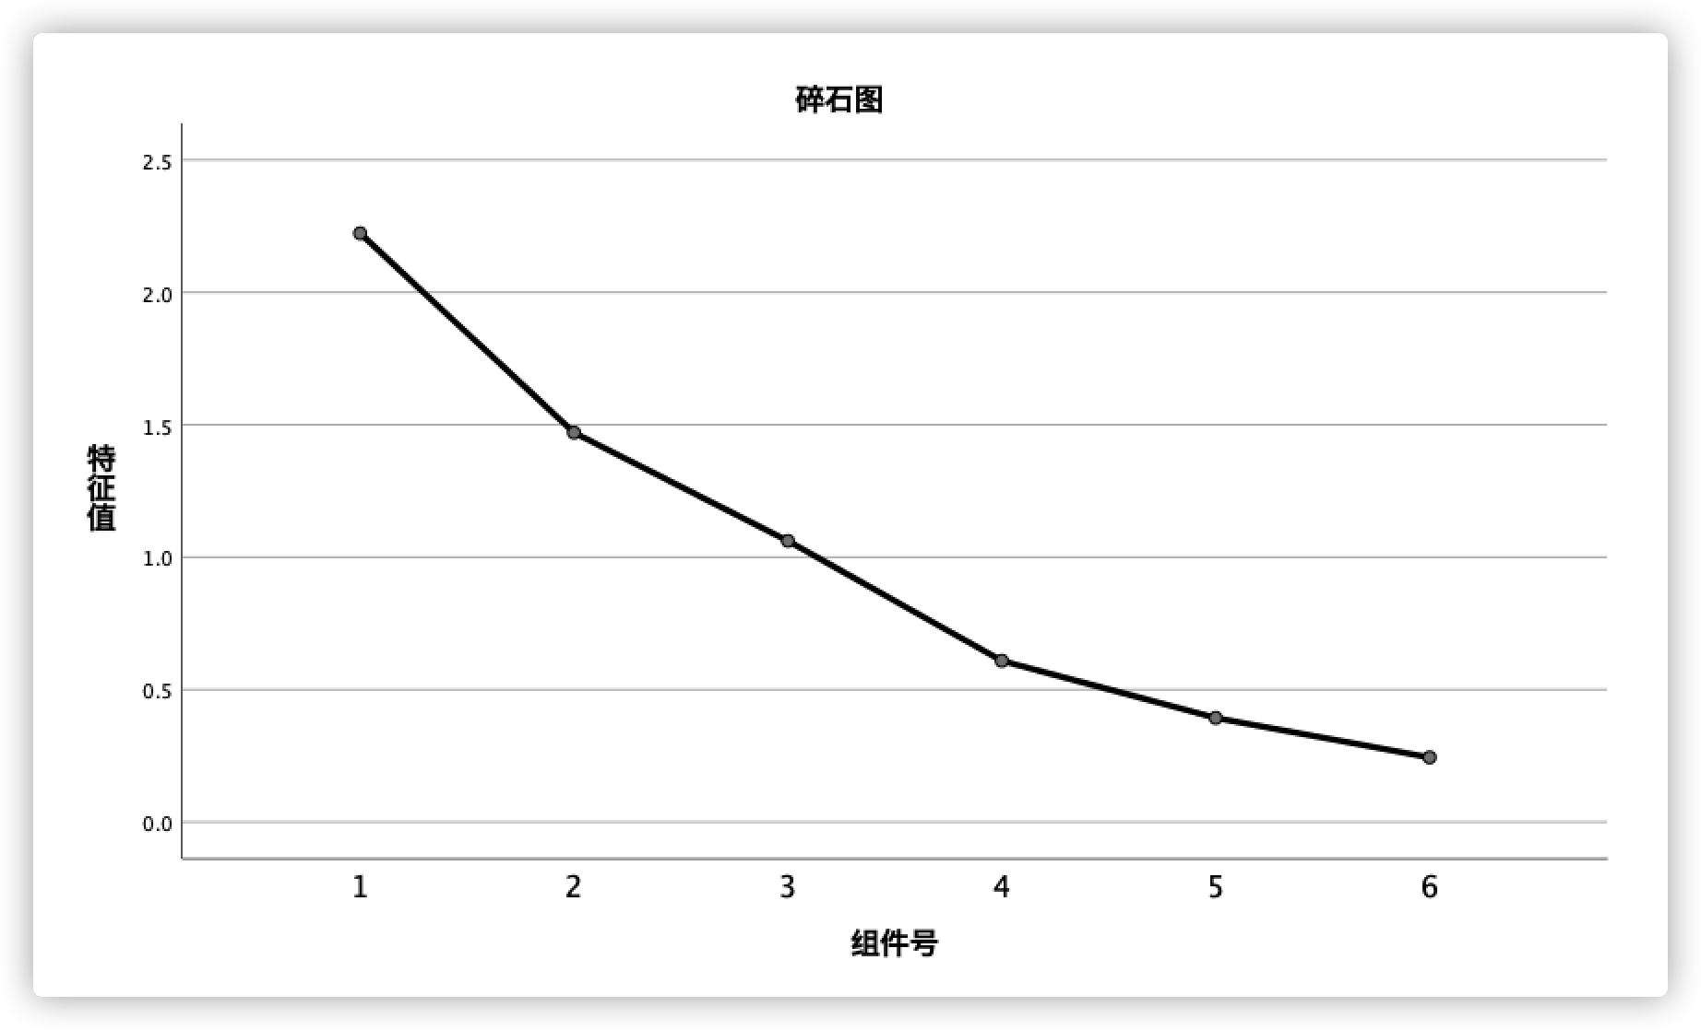

碎石图变得平缓说明提取的因子数量比较合适，再看碎石图，也确实就是四个因子之后折线就变得平缓了。

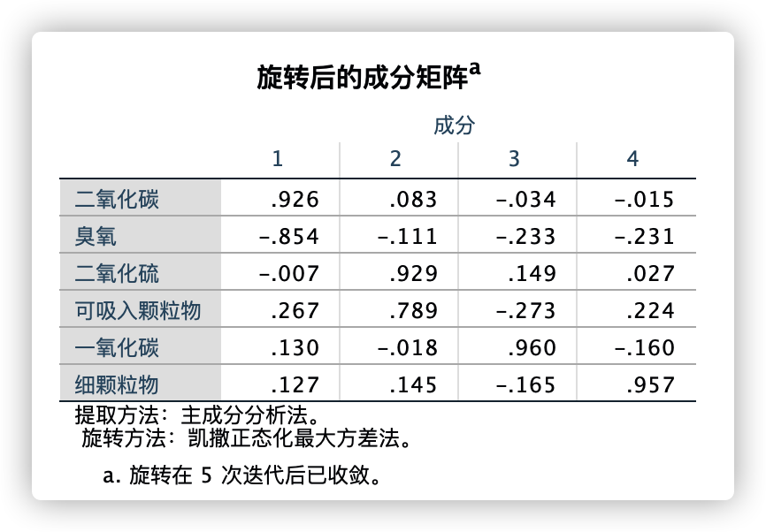

这一张表是用来看哪些变量可以包含在哪些因子里，一列一列地看：第一列，最大的值为0.926，分别对应的是二氧化碳。第二列，最大值为0.929、0.789对应着二氧化硫和可吸入颗粒物。第三列，最大值为0.960，对应着一氧化碳。第四列，最大值为0.957，分别对应着细颗粒物。

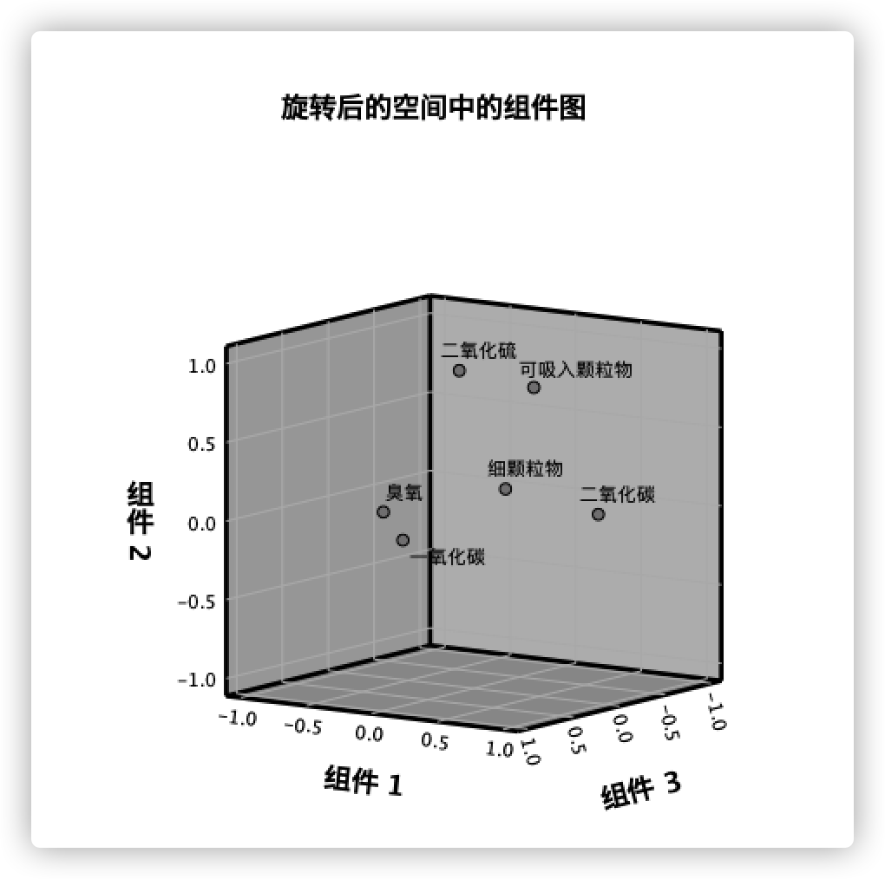

如果是有2个主成分，组件图就是二维的。有3个主成分的话，组件图就是三维的。如果提取了4个主成分，那么最多也就显示三维图。

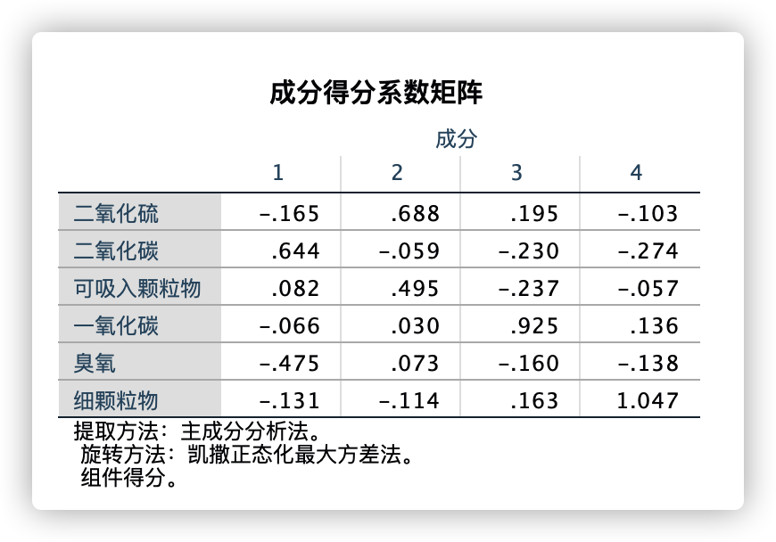

因子得分矩阵表示每个指标变量与提取的公因子之间的关系。公因子得分越高，表明该指标与公因子的关系越密切。假设X1为指标变量1，a11、a12、a13分别为与变量X1在同一行的因子载荷，F1、F2、F3分别为提取的公因子；通过因子得分矩阵可以得到公因子的线性组合，如F1=a11*X1+a21*X2+a31*X3。

所以此处就是表示提取出的四个因子与原数据的表达式。

## 2.7 对应分析

### 2.7.1 题目

（教材182页第7题）：农民家庭生活费支出是指农村常住居民家庭用于日常生活的全部开支，是用来反映和研究农民家庭实际生活消费水平高低的重要指标.主要包括吃、穿、住、烧、用等消费品开支和文化、生活服务费用开支两大部分.下表列出了1989年我国30个省、市、自治区农民生活费支出的统计资料(资料来源:《中国统计年鉴(1990)》).试用对应分析，研究中国部分地区农民家庭消费的分布规律.

|  |  |  |  |  |  |  |
| --- | --- | --- | --- | --- | --- | --- |
| 省市 | 食品 | 衣着 | 住房 | 燃料 | 用品及其他 | 非商品支出 |
| 北京 | 350.83 | 82.65 | 150.69 | 21.41 | 164.29 | 69.02 |
| 天津 | 240.96 | 65.66 | 160.66 | 6.53 | 126.68 | 37.1 |
| 河北 | 117.39 | 44.75 | 85.52 | 13.63 | 69.79 | 25.44 |
| 山西 | 115.1 | 53.31 | 42.48 | 9.63 | 59.73 | 24.54 |
| 内蒙古 | 83.15 | 43.32 | 42.83 | 5.69 | 61.38 | 31.33 |
| 辽宁 | 195.44 | 71.54 | 106.1 | 6.8 | 89.33 | 41.65 |
| 吉林 | 148.21 | 54.29 | 65.84 | 1.18 | 68.05 | 40.71 |
| 黑龙江 | 129.08 | 51.15 | 49.75 | 5.51 | 55.83 | 25.14 |
| 上海 | 412.23 | 99.34 | 310.4 | 3.1 | 204.1 | 72.63 |
| 江苏 | 217.35 | 54.38 | 184.56 | 2.29 | 90.69 | 41.57 |
| 浙江 | 313.59 | 59.34 | 214.44 | 6.07 | 114.49 | 68.03 |
| 安徽 | 131.79 | 36.77 | 75.21 | 2.81 | 53.45 | 30.69 |
| 福建 | 234.29 | 35.29 | 89.2 | 8.29 | 71.42 | 45.95 |
| 江西 | 142.02 | 37.29 | 65.65 | 6.13 | 56.99 | 33.85 |
| 山东 | 147.2 | 50.8 | 81.05 | 10.66 | 68.23 | 26.76 |
| 河南 | 84.73 | 41.1 | 49.38 | 7.47 | 45.72 | 29.85 |
| 湖北 | 131.49 | 39.48 | 53.37 | 3.5 | 63.1 | 40.3 |
| 湖南 | 149.74 | 37.93 | 62.9 | 8.4 | 63.1 | 40.3 |
| 广东 | 319.61 | 38.52 | 133.27 | 6.89 | 125.05 | 81.99 |
| 广西 | 148.86 | 24.97 | 53.53 | 1.45 | 47.68 | 29.54 |
| 海南 | 229.28 | 37.84 | 73.46 | 2.49 | 54.24 | 57 |
| 四川 | 126.29 | 35.12 | 50.79 | 5.87 | 49.99 | 27.81 |
| 贵州 | 90.1 | 30.47 | 22.42 | 9.88 | 29.16 | 21.44 |
| 云南 | 124.76 | 32.25 | 51.01 | 4.94 | 44.37 | 21.18 |
| 西藏 | 76.95 | 38.11 | 12.8 | 2.38 | 18.1 | 4.44 |
| 陕西 | 82.74 | 38.65 | 47.06 | 7.26 | 37.88 | 20.28 |
| 甘肃 | 54.92 | 31.73 | 24.62 | 7.26 | 50.4 | 25.9 |
| 青海 | 95.19 | 49.12 | 30.81 | 10.58 | 38.57 | 21.22 |
| 宁夏 | 92 | 50.78 | 52.78 | 12.35 | 73.18 | 31.05 |
| 新疆 | 103.13 | 66.4 | 36.9 | 17.55 | 53.92 | 36.12 |

### 2.7.2 解答

因为这里的省市非常的多，所以这里只选取其中的部分具有代表性的数据进行分析，这里选取北京、安徽、广东和新疆四个地区，因为省市和开支项都是字符串，我们使用一个序号来代替，然后将数据进行转换，转换后如下：

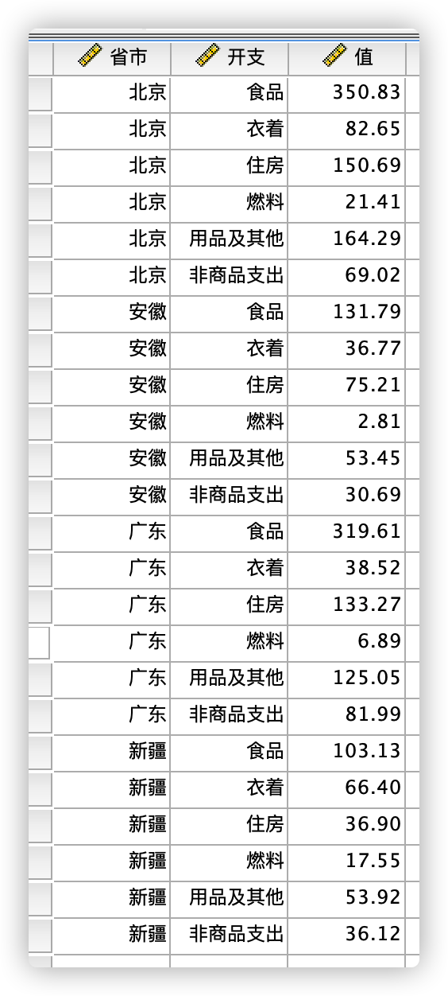

给值加上权重之后做对应分析：

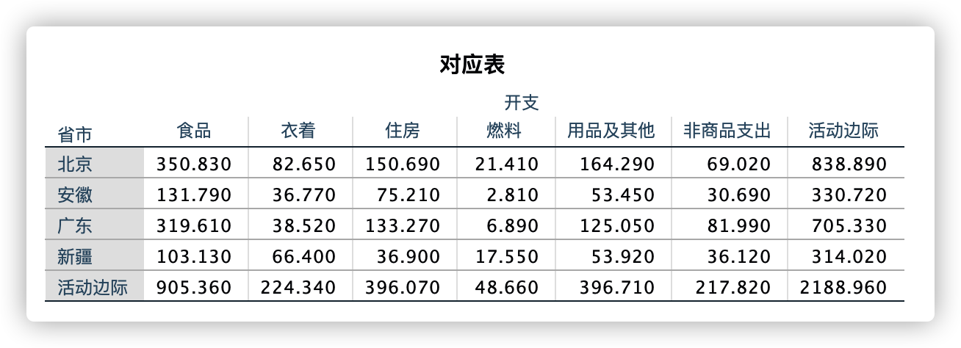

对应表表示的就是对数据的统计，这里也就是原始数据。

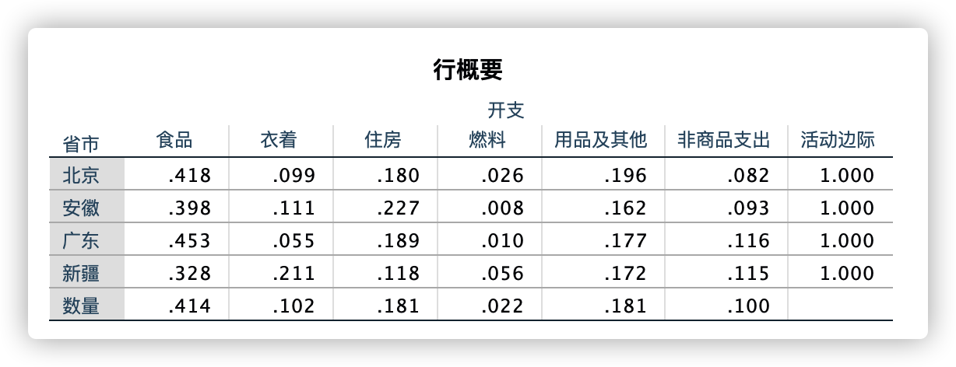

行概要：统计了每个省市中各项支出的占比，这里可以看出每个省市食品都是占据最大的支出。

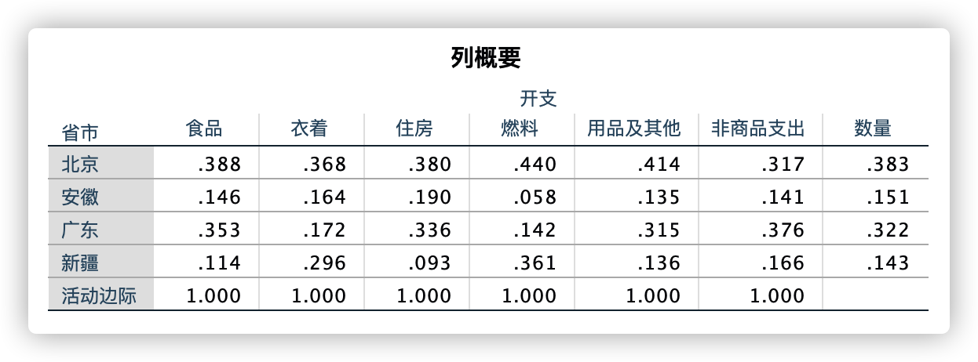

列概要：统计了每项支出中每个省市的占比，这里可以看出北京市在各项支出中除了非商品支出低于广东，其他都是最高的。

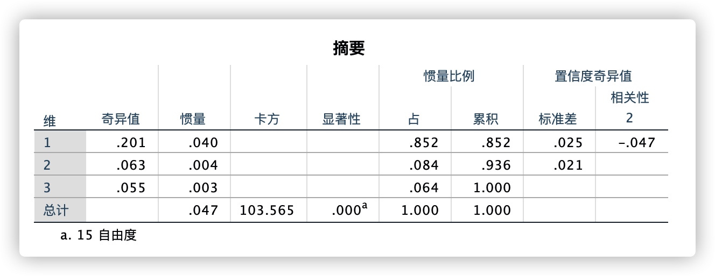

提取了三个维度，可以代表100%的信息，第一维度惯量0.04占了总体0.047的85.2%，对原始信息的代表很充分，

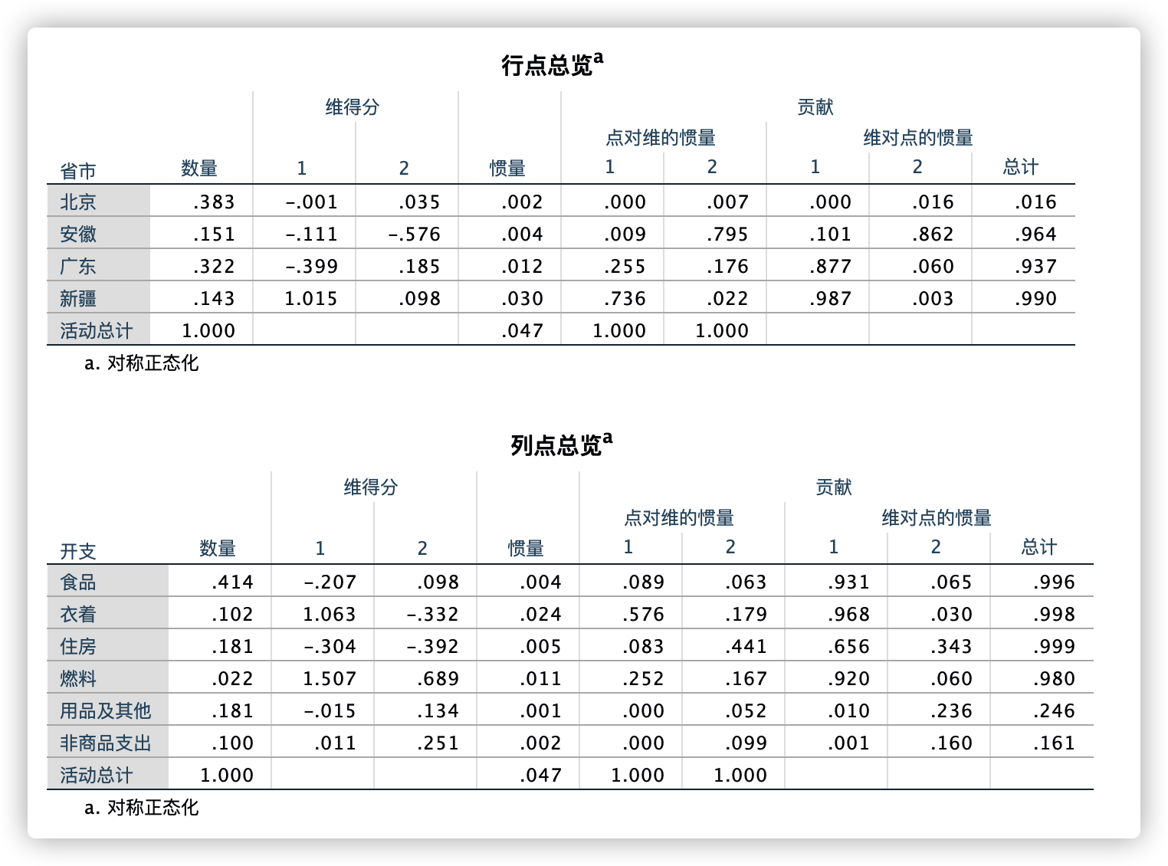

分别对行变量和列变量每一个状态一些统计量对报告，分别是行变量和列变量在维度1和维度2上的得分、惯量和维对点的惯量。

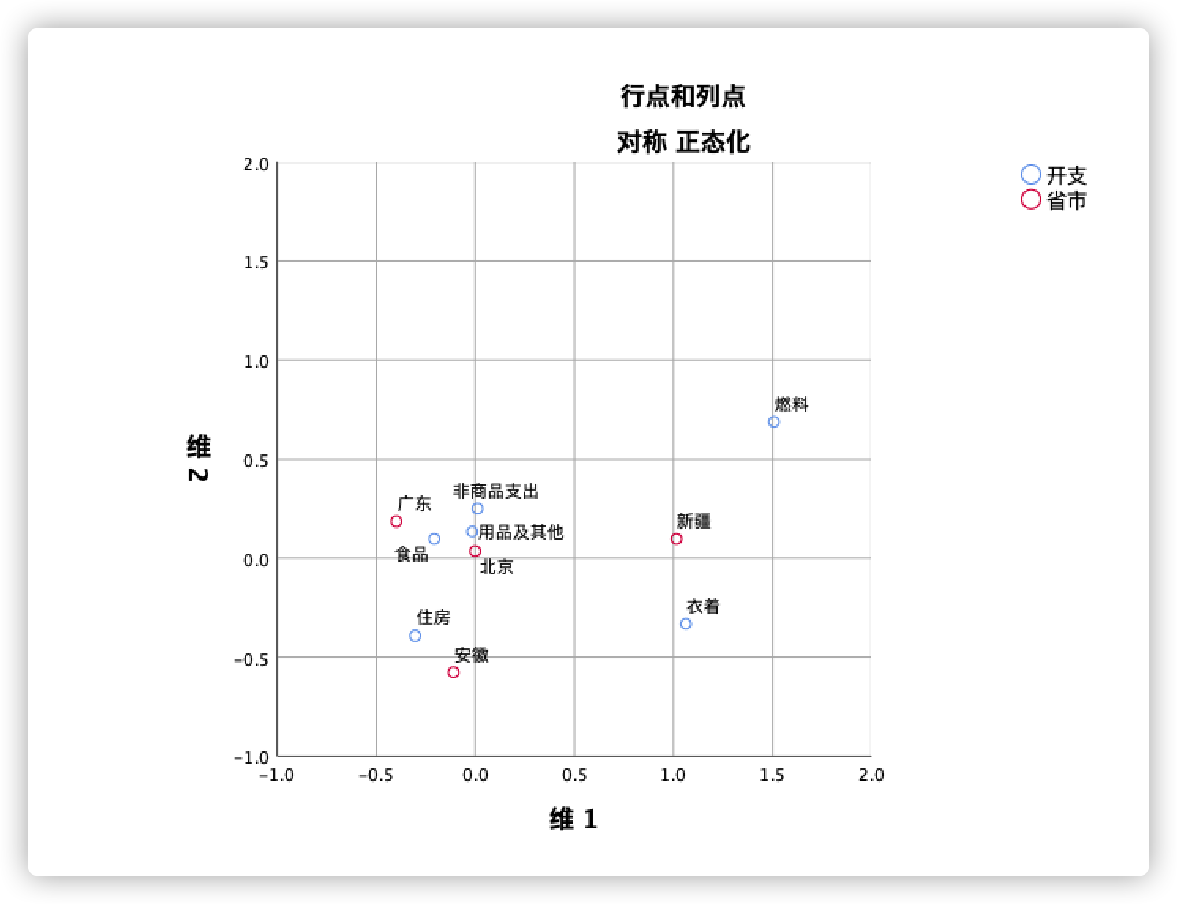

最主要的一个结论，代表了每个点在维度1和维度2上的一个得分。是由上面两个表绘制出来的，一共有十个点，也就是四个省市加上六项支出。然后看省市和开支点的距离，可以看出：北京与用品及其他是很近的，说明北京更倾向于用品及其他这项支出，类似的，安徽则更倾向于住房支出，而新疆的各项支出倾向不明显。

# 3 结束语

通过这个学期的学习，我掌握了多元统计分析中的几个常用的分析方法：回归分析、判别分析、聚类分析、主成分分析、典型相关分析、因子分析和对应分析，以及基本掌握了使用SPSS软件对实际问题进行各种分析的流程，并可以解读SPSS软件输出的各项结果的含义。

多元统计分析是经典统计学中的一个重要的分支，也是数学统计中的重要知识，它的许多分析方法在机器学习中有着广泛的应用，在机器学习中占据着重要的位置。同时在现代这个大数据时代，多元统计根系在生产和医学等领域也有广泛的应用，能够在多个对象和多个指标互相关联的情况下分析出它们的统计规律。

# 4 参考文献：

1. 向东进. 实用多元统计分析[M]. 中国地质大学出版社, 2005.
2. RichardA.Johnson, DeanW.Wichern. 实用多元统计分析.4版[M]. 清华大学出版社, 2001.
3. 张尧庭. 多元统计分析引论[M]. 科学出版社, 1982.
4. 张明年. 回归分析及其试验设计[J]. 新疆农业科学, 1978(03).
5. 王秀红. 多元统计分析在分区研究中的应用[J]. 地理科学, 2003, 23(1):66-71.
6. 高惠璇. 应用多元统计分析[M]. 北京大学出版社, 2005.
7. 任若恩, 王惠文. 多元统计数据分析: 理论,方法,实例[M]. 国防工业出版社, 1997.
8. 何晓群. 应用多元统计分析[M]. 中国统计出版社, 2010.